3–1　多樣的自然環境



題號：0301-00004　　　\*085404-0301-00004\*　　　難易度：易　　　出處：精選試題

中國地勢呈現西高東低的三級地勢，下列哪個特色與三級地勢有關？　  
(A)主要山地呈現東北－西南向　(B)海洋水氣可達內陸　(C)河川皆發源於青藏高原　(D)沿海地區地震較少

答案：(B)

解析：西高東低造成來自東側太平洋的水氣可進入內陸。

題號：0301-00005　　　\*085404-0301-00005\*　　　難易度：易　　　出處：精選試題

從中國的大興安嶺－太行山－巫山－雪峰山脈連線，可以看出下列哪一項地理特色？　  
(A)構造活動方向　(B)火山地形分布　(C)氣候分界　(D)人口分布狀態

答案：(A)

解析：大興安嶺－太行山－巫山－雪峰山脈為東北－西南走向，故可看出板塊移動方向。

題號：0301-00006　　　\*085404-0301-00006\*　　　難易度：易　　　出處：精選試題

「青藏鐵路全長1,956公里，於1958年開始興建，於2006年7月開始通車營運。沿線地形險峻，穿越高山、碎石凍原、深谷，還要克服嚴寒、缺氧等惡劣條件，是世界上海拔最高、路線最長的高原鐵路。」請問：青藏鐵路的車廂採取用類似民航機的「全封閉式」艙體與設備，主要是針對下列哪一問題而採的措施？　  
(A)凍原　(B)嚴寒　(C)空氣稀薄　(D)地勢崎嶇

答案：(C)

解析：青藏鐵路所經路段地勢高，氣壓較低。

題號：0301-00007　　　\*085404-0301-00007\*　　　難易度：易　　　出處：精選試題

中國主要河川均自西向東流，其主要影響因素為何？　  
(A)降雨東多西少　(B)東半部開發較早　(C)地勢西高東低　(D)夏季西南季風來自海上

答案：(C)

題號：0301-00008　　　\*085404-0301-00008\*　　　難易度：易　　　出處：精選試題

中國河流有三大外流區。請問：下列哪一條河流最後流入太平洋外流區　  
(A)瀾滄江　(B)額爾濟斯河　(C)怒江　(D)雅魯藏布江

答案：(A)

解析：(B)北極海  
(C)印度洋  
(D)印度洋

題號：0301-00009　　　\*085404-0301-00009\*　　　難易度：易　　　出處：精選試題

中國的季風氣候特徵明顯，來自太平洋的夏季暖溼季風可以深入內地，造成降水量由東南向西北遞減，其中500mm等雨量線大至上以幾座山脈為界。請問：下列哪一座山脈不在此界線上？　  
(A)大興安嶺　(B)陰山　(C)巴顏喀喇山　(D)崑崙山

答案：(D)

解析：崑崙山位在西部地區。

題號：0301-00010　　　\*085404-0301-00010\*　　　難易度：易　　　出處：精選試題

中國的幅員遼闊，多樣的自然環境是其特色。請問：下列關於中國的自然環境敘述，何者有誤？　  
(A)受青藏高原的擠壓影響，西部的主要山脈多東西方向，東半部的山脈多東北──西南方向　(B)大興安嶺和武夷山即為東北──西南向的山脈，並且容易攔截夏季季風　(C)大興安嶺、太行山、陰山和巴顏喀喇山是夏季季風止境　(D)雲貴高原和青藏高原皆會受到印度洋季風影響

答案：(C)

解析：(C)太行山非夏季季風止境

題號：0301-00011　　　\*085404-0301-00011\*　　　難易度：易　　　出處：精選試題

秦嶺、淮河是中國重要的氣候界線。請問：除了為等雨量線750mm的分界線之外，亦是下列哪一重要地理特徵的分界？　  
(A)一月18℃等溫線　(B)七月20℃等溫線　(C)一月0℃等溫線　(D)七月均溫0℃等溫線

答案：(C)

題號：0301-00012　　　\*085404-0301-00012\*　　　難易度：易　　　出處：各校試題

附圖為中國地勢立體圖。  
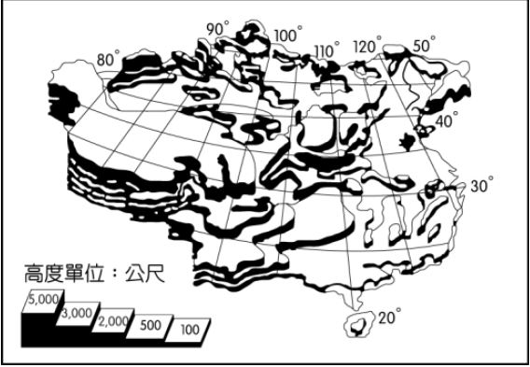  
請問：由圖中可看出中國地形的哪一項特徵？　  
(A)地勢西高東低　(B)水流由南向北流　(C)地形受季風氣候的影響而有不同的高度　(D)農業活動和人口分布，主要集中於盆地和高原上

答案：(A)

題號：0301-00013　　　\*085404-0301-00013\*　　　難易度：易　　　出處：各校試題

中國四大高原分別位於第一、二級地形階梯，其中哪個高原位於第一級地形階梯？　  
(A)黃土高原　(B)青藏高原　(C)雲貴高原　(D)內蒙古高原

答案：(B)

題號：0301-00014　　　\*085404-0301-00014\*　　　難易度：易　　　出處：各校試題

清代北京有句諺語：「中城珠玉錦繡，東城布帛菽粟，南城禽魚花鳥，西城牛羊柴炭，北城衣冠盜賊。」請問其中「西城」有牛羊柴炭交易之因素是緊鄰哪一個氣候區？　  
(A)高地氣候　(B)乾燥氣候　(C)季風氣候　(D)副極地大陸性氣候

答案：(B)

題號：0301-00015　　　\*085404-0301-00015\*　　　難易度：易　　　出處：各校試題

「天蒼蒼野茫茫，風吹草低見牛羊」這句俗諺是在描述中國某地區當地的自然景觀，近年來因為該區發現許多的礦產，許多人轉行從事採礦業，也對當地環境造成嚴重的影響。請問：上述為附圖中的哪一區？  
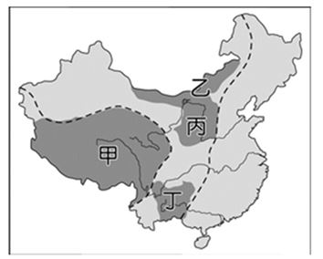　  
(A)甲　(B)乙　(C)丙　(D)丁

答案：(B)

題號：0301-00016　　　\*085404-0301-00016\*　　　難易度：中　　　出處：各校試題

中國疆域面積廣大，受到海陸位置及地形、緯度的影響，各地氣候類型不同。請問：中國塞北及西北部地區主要的氣候類型以下列何者為主？  
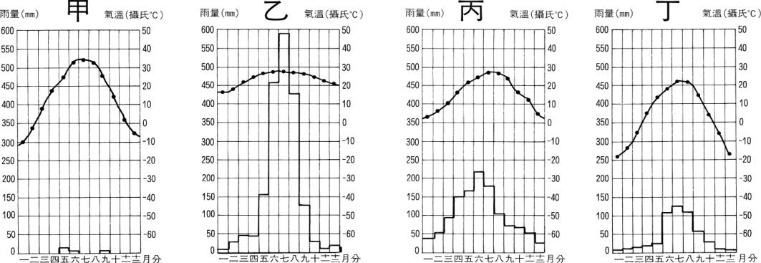　  
(A)甲　(B)乙　(C)丙　(D)丁

答案：(A)

題號：0301-00017　　　\*085404-0301-00017\*　　　難易度：中　　　出處：精選試題

中國地形成三階，附圖是北緯30度切線經過的地形剖面圖。請問：甲乙丙由西向東依序經過哪一組地形是正確的？  
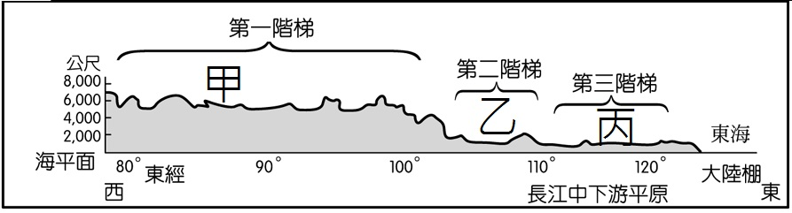　  
(A)天山🡪黃土高原🡪華北平原　(B)青藏高原🡪黃土高原🡪淮河平原　(C)青藏高原🡪四川盆地🡪長江下游平原　(D))塔里木盆地🡪河西走廊🡪華北平原

答案：(C)

解析：緯度30度經過地方如附圖所示。  
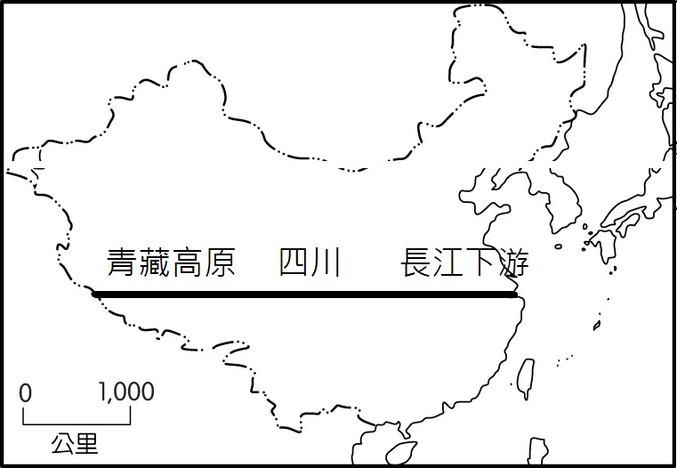

題號：0301-00018　　　\*085404-0301-00018\*　　　難易度：中　　　出處：精選試題

青藏鐵路是世界數一數二困難的高山鐵路工程之一，最主要是因為當地的何種環境特色所致？　  
(A)凍土面積廣大　(B)氣壓過大　(C)移民問題　(D)氣候冷溼多雨

答案：(A)

解析：近年來由於受全球暖化影響，青藏高原的凍土層正在迅速融化中，將危及青藏鐵路的安全。

題號：0301-00019　　　\*085404-0301-00019\*　　　難易度：中　　　出處：精選試題

一地區的水文特性深受該地區的氣候影響。請問：中國內流河多分布於哪種氣候區內？　  
(A)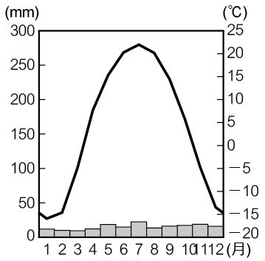　(B)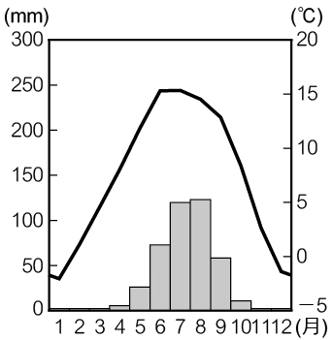　(C)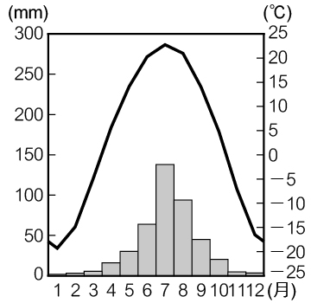　(D)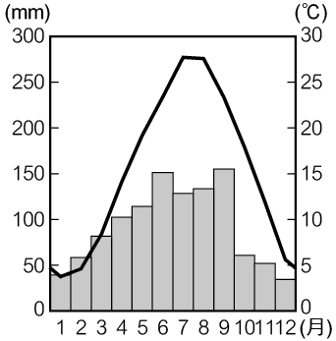

答案：(A)

解析：內流河多分布於少雨的乾燥氣候區，故降水量稀少。

題號：0301-00020　　　\*085404-0301-00020\*　　　難易度：中　　　出處：精選試題

下列關於中國地形的特色敘述，何者錯誤？　  
(A)地勢西高東低，大河多向東注入太平洋　(B)受歐亞大陸板塊與菲律賓海板塊擠壓影響，山脈多呈東西走向　(C)降水多受夏季季風影響　(D)秦嶺、淮河為一月均溫0℃等溫線通過的界線

答案：(B)

解析：中國呈東西走向的山脈，為歐亞板塊與印澳板塊推擠的結果。

題號：0301-00021　　　\*085404-0301-00021\*　　　難易度：中　　　出處：精選試題

中國500mm年等雨量線大致通過大興安嶺、陰山東部、隴山一帶，以西為半乾燥氣候，以東為季風型氣候。請問：這些山脈成為雨量界線的共同原因是什麼？　  
(A)高度達4,000公尺以上　(B)走向與夏季季風風向直交　(C)植被蓄水能力獨特　(D)微氣候特徵顯著

答案：(B)

題號：0301-00022　　　\*085404-0301-00022\*　　　難易度：中　　　出處：精選試題

中國地勢西高東低，可分為三個階梯。請問：這種地勢變化的影響，包括了下列哪些？(甲)大河由西向東流入海；(乙)人口集中分布於東半部；(丙)平原多分布於東半部；(丁)不利來自海上的水氣深入內陸　  
(A)甲乙丙　(B)甲乙丁　(C)甲丙丁　(D)乙丙丁

答案：(A)

解析：(丁)有助於東南方的海上水氣進入內陸，不受高山阻擋。

題號：0301-00023　　　\*085404-0301-00023\*　　　難易度：中　　　出處：精選試題

中國位於歐亞板塊上，受到來自南方印澳板塊的擠壓，促成青藏高原隆起，以及產生許多東西走向的高大褶曲山脈。請問：促使中國東半部較低矮的山地丘陵形成「東南──西北」走向的力量，則是來自下列哪一種力量？　  
(A)太平洋板塊擴張擠壓　(B)非洲板塊擠壓　(C)南極洲板塊張裂　(D)北美板塊張裂

答案：(A)

題號：0301-00024　　　\*085404-0301-00024\*　　　難易度：中　　　出處：精選試題

以下何種地理現象，和中國地勢「西高東低」的相關性較低？　  
(A)東南部降水量較多　(B)西半部人口密度較低　(C)農業耕種次數之多寡　(D)東半部交通較西半部發達

答案：(C)

解析：(C)農業耕種次數之多寡與「無霜期長短」有關

題號：0301-00025　　　\*085404-0301-00025\*　　　難易度：中　　　出處：精選試題

有句俗語：「朝穿皮襖午穿紗，抱著火爐吃西瓜」用來形容西部地區何項氣候特徵最為貼切？　  
(A)降水稀少　(B)年溫差大　(C)日照充足，夏季酷熱　(D)日溫差大

答案：(D)

解析：早晨、中午日夜溫差大。

題號：0301-00026　　　\*085404-0301-00026\*　　　難易度：中　　　出處：精選試題

位於黑龍江畔的漠河鎮，人數僅約八萬，但每年來此鎮觀光旅遊的人次卻是這個小鎮人數的數十倍，這些觀光客都是為了一見某自然奇景而來。請問：此奇景最有可能是什麼？　  
(A)瀕臨絕種的淡水海豚　(B)北極光　(C)高低落差極大的海潮　(D)盤根錯節的高大林種

答案：(B)

解析：(A)淡水海豚（中華豚）出沒於長江流域  
(B)漠河鎮位於中國極北，可看見極光奇景  
(D)盤根錯節的高大林種應為熱帶闊葉林

題號：0301-00027　　　\*085404-0301-00027\*　　　難易度：中　　　出處：學測試題

依照自然環境和人文活動的差異，可將中國區分為華南、華中、華北、東北、塞北和西部六個地理區。下列哪一條界線，位於華北與塞北兩個地理區的過渡地帶上？　  
(A)西南季風北限界線　(B)一月均溫0℃等溫線　(C)年降水量400公釐等雨線　(D)年均降水日數120日等值線

答案：(C)

解析：年降水量400mm等雨量線為農牧的分界線，因此為華北與塞北地區的過渡地帶。  
(A)西南季風盛行於華南的熱帶季風區  
(B)一月均溫0℃等溫線約與秦嶺、淮河一線符合，為華中與華北的分界

題號：0301-00028　　　\*085404-0301-00028\*　　　難易度：中　　　出處：學測試題

依據學者研究，在公元5世紀前後，受到環境變遷的影響，某族群開始從原居的黑龍江流域，遷往遼河流域。該族群的遷移，最可能與下列哪項環境變遷有關？　  
(A)梅雨季節變長　(B)凍土面積變廣　(C)平均氣溫變高　(D)黃土面積變少

答案：(B)

解析：(A)東北位於北緯40度以北，緯度較高，較不易受到梅雨的影響  
(C)如果平均氣溫變高，表示該地區變暖，比較可能北遷  
(D)東北平原主要是以黑鈣土為主，土壤肥沃。遼河位在東北平原的南邊，表示該族群是由北往南遷，最可能是凍土面積變廣，南遷以尋找食物的來源

題號：0301-00029　　　\*085404-0301-00029\*　　　難易度：中　　　出處：精選試題

附圖為中國的氣候分區地圖，由圖推斷季風氣候和乾燥氣候的分界為何？  
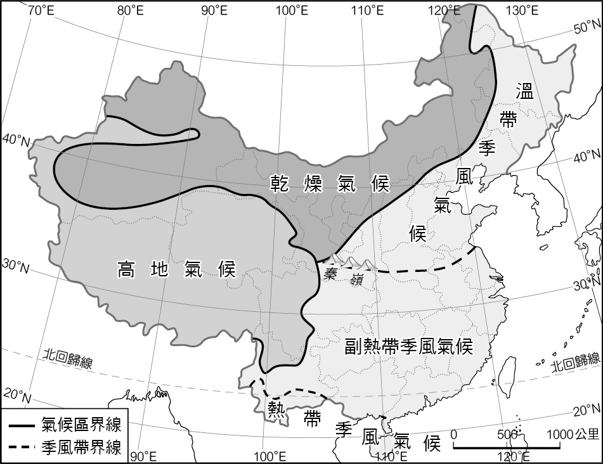　  
(A)一月0℃等溫線　(B)七月10℃等溫線　(C)年雨量500mm等雨量線　(D)年雨量750mm等雨量線

答案：(C)

解析：年雨量500 mm等雨量線大致通過大興安嶺、陰山東部、隴山與巴顏喀喇山；過了此線進入中國內陸，就形成乾燥的沙漠與草原氣候。

題號：0301-00030　　　\*085404-0301-00030\*　　　難易度：中　　　出處：精選試題

附圖為中國的氣候分區地圖，形成這樣的分布原因，包括下列哪些？(甲)太陽輻射；(乙)距海遠近；(丙)地勢高低；(丁)海陸差異。  
　  
(A)甲乙丙　(B)甲乙丁　(C)甲丙丁　(D)乙丙丁

答案：(D)

解析：(甲)太陽輻射主要影響氣溫的差異；(丁)海陸差異則是造成季風。

題號：0301-00031　　　\*085404-0301-00031\*　　　難易度：中　　　出處：精選試題

華北地區的黃土高原一般民宅多設有炕。請問：這種設施與華北地區的何種氣候特徵有關？　  
(A)冬溫在0℃以下　(B)夏季炎熱　(C)為大陸性氣候　(D)降水量偏少

答案：(A)

解析：秦嶺、淮河以北，一月均溫0℃以下。

題號：0301-00032　　　\*085404-0301-00032\*　　　難易度：中　　　出處：精選試題

塔里木河是中國最長的內流河，其夏季水量明顯較多，冬季部分地區則幾近乾涸，請判斷塔里木河的主要水源為何？　  
(A)夏季季風　(B)冬季季風　(C)高山融雪　(D)印度洋水氣

答案：(C)

解析：塔里木河位於溫帶乾燥氣候區，距海遙遠，無季風致雨的現象，水源為高山融雪。

題號：0301-00033　　　\*085404-0301-00033\*　　　難易度：中　　　出處：補充試題

附圖為中國地勢立體圖。請問：由圖中可看出中國地形的哪一項特徵？  
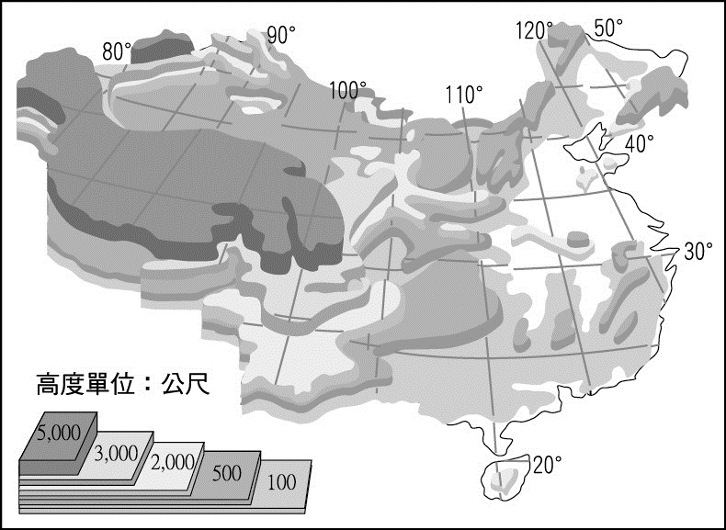　  
(A)地勢西高東低　(B)主要山脈東西走向　(C)造山運動使山勢陡峻　(D)農業活動和人口分布，主要集中於  
盆地和平原上

答案：(A)

題號：0301-00034　　　\*085404-0301-00034\*　　　難易度：中　　　出處：補充試題

下列各圖為北京、上海、廣州、重慶四個都市的氣候圖，若依照北京、上海、廣州、重慶之順序排列，依序為何？  
甲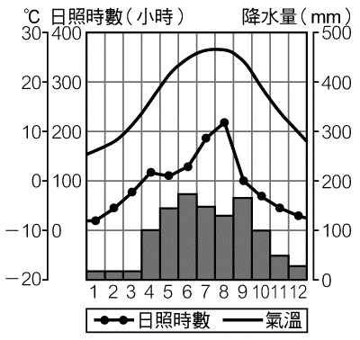  
乙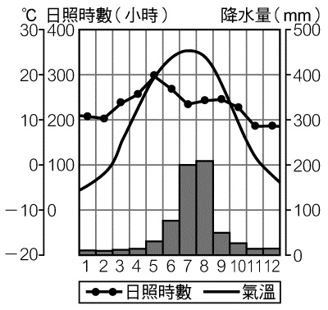  
丙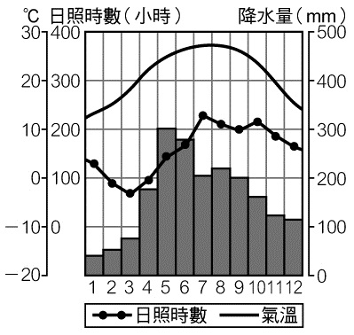  
丁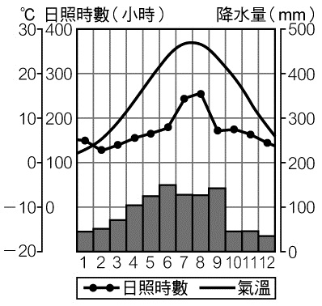　  
(A)甲丙丁乙　(B)乙丁丙甲　(C)乙甲丙丁　(D)丁乙甲丙

答案：(B)

解析：重慶為盆地，雲霧多，日照少。

題號：0301-00035　　　\*085404-0301-00035\*　　　難易度：中　　　出處：各校試題

報載：「大陸水利專家認為，利用坎兒井自流原理而修建的『新疆台蘭河地下水庫』具有可行性，未來可能在新疆試點推廣，這將是世界上首座利用坎兒井原理修建的水庫。」請問：此水庫欲效法坎兒井於地面下儲水，最大的考量是什麼？　  
(A)避免遭人下毒　(B)避免風沙吹入　(C)防止竊水　(D)防止水分蒸發

答案：(D)

題號：0301-00036　　　\*085404-0301-00036\*　　　難易度：中　　　出處：精選試題

請根據附圖經緯線的特徵，判斷此種適合中緯度國家地圖繪製的投影法，為哪一種投影法？  
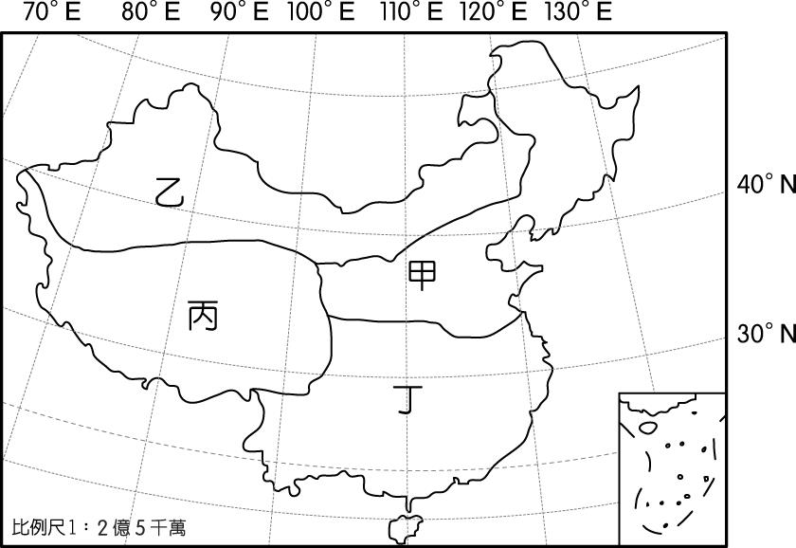　  
(A)橫麥卡托投影　(B)莫爾威投影　(C)蘭伯特投影　(D)羅賓森投影

答案：(C)

解析：蘭伯特投影特徵：緯度為同心圓；經線呈放射狀；中緯度地區變形較小，此圖有符合蘭伯特投影特徵。

題號：0301-00037　　　\*085404-0301-00037\*　　　難易度：中　　　出處：精選試題

附圖有甲乙丙丁四條旅遊路線。請問：哪一條路線可以依序經過西雙版納、九寨溝與太行山？  
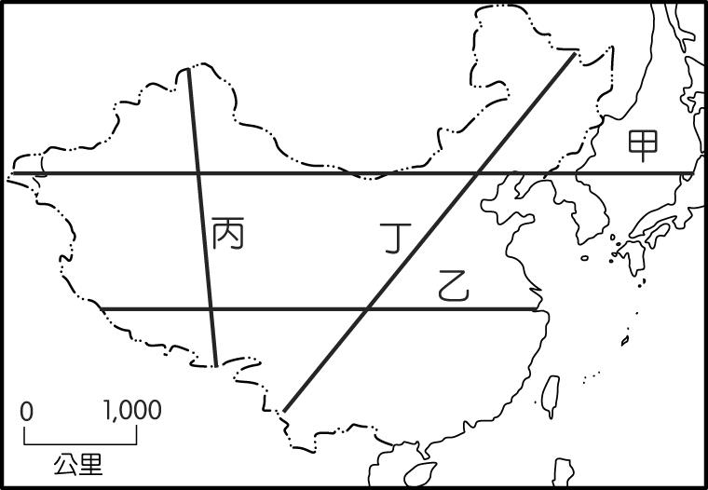　  
(A)甲　(B)乙　(C)丙　(D)丁

答案：(D)

解析：(D)丁路線如附圖所示由南向北沿途經過雲南西雙版納🡪四川九寨溝🡪華北太行山。  
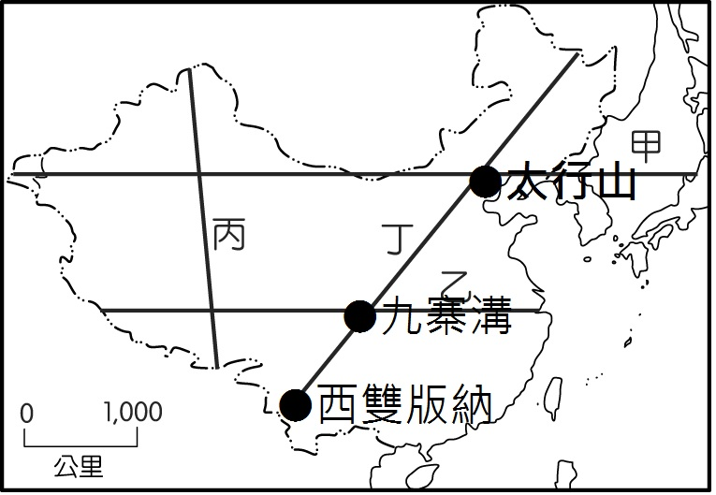

題號：0301-00038　　　\*085404-0301-00038\*　　　難易度：中　　　出處：精選試題

附圖(一)的氣候圖最可能出現在附圖(二)的哪一地理區？  
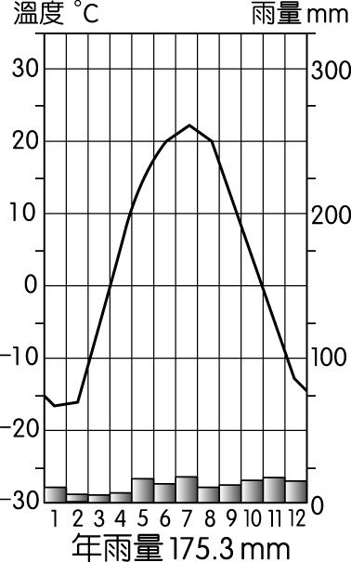  
圖(一)  
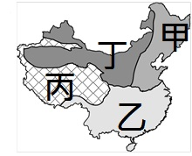  
圖(二)　  
(A)甲　(B)乙　(C)丙　(D)丁

答案：(D)

解析：甲:溫帶季風區；乙:副熱帶季風區；丙:高地氣候區；丁：溫帶乾燥區。附圖(一)的氣溫年溫差大，且降水量不及200mm判斷為溫帶乾燥氣候。

題號：0301-00039　　　\*085404-0301-00039\*　　　難易度：中　　　出處：素養類題

十八世紀，清朝一位皇帝對該朝首都地理形勢描述：「右擁太行左滄海，南襟河濟北居庸。會通帶內遼海外，雲帆可轉東吳粳（稻米）。」請問：該首都及其附近地區在現代經濟發展中，必需克服的環境限制為何？　  
(A)礦物原料短缺　(B)淡水資源不足　(C)冬夏溫差劇烈　(D)土壤退化嚴重

答案：(B)

解析：由題幹所述可知該首都為北京，其位於中國的華北地區。因當地屬於溫帶季風氣候，年雨量不足750 mm，降水量明顯不足。該首都及附近地區在現代經濟發展過程中，各級產業會出現競相爭取用水的現象，因此必須克服淡水資源不足的環境限制。

題號：0301-00040　　　\*085404-0301-00040\*　　　難易度：中　　　出處：素養類題

清朝初年，政府起用傳教士協助官員繪製《皇輿全覽圖》。康熙五十二年五月二十日（陰曆），皇帝下令：「往河南、江南畫輿圖去的官和西洋人不必回來，就彼處往浙江舟山等處、福建臺灣等處畫去。但走海時，著伊等謹慎看好天色時節行走，不必急了。」從康熙四十九年到五十五年共完成「有度數直隸、山東等13省全省圖14張」。這些地圖都以「府」為基本量算單位，用墨色硬筆繪製，度數用阿拉伯數字記在圖的邊框，山川城鎮符號基本一致。請問：皇帝下令：「走海時，著伊等謹慎看好天色時節行走，不必急了。」主要是因為當時節的天候環境有何特色？　  
(A)潮差變化不定　(B)雷暴雨日數多　(C)東南季風興起　(D)沿岸涼流強勁

答案：(C)

解析：因為當時的時間為農曆的5月20日，時間點會落在陽曆的6、7月之間，此時正當夏季，華北地區正興起東南季風，繪製地圖的官員或西洋人，若要走海路往江南、浙江或臺灣，將會逆風而行使行程受阻，因此皇帝才會下召說：｢走海時，著伊等謹慎看好天色時間行走，不必急了」。

題號：0301-00041　　　\*085404-0301-00041\*　　　難易度：難　　　出處：精選試題

中國地形階梯的地形特徵，包括下列哪些？(甲)第三階梯內多震旦走向山脈；(乙)河流沖積地形大部分分布在第三階梯；(丙)第二階梯內主體為盆地地形；(丁)第一階梯的形成與印澳板塊向北擠壓有關；(戊)第一階梯內地勢高大但崎嶇不平。　  
(A)甲乙丙戊　(B)甲乙丁戊　(C)甲乙丙丁　(D)乙丙丁戊

答案：(B)

解析：(丙)第二階梯內主體為高原地形。

題號：0301-00042　　　\*085404-0301-00042\*　　　難易度：難　　　出處：精選試題

在中國的氣候現象中，下列何者不具有「由南向北依次遞減」的現象？　  
(A)年平均降水量　(B)年平均溫度　(C)年平均降水量變率　(D)一月均溫

答案：(C)

解析：中國東半部為季風氣候，內陸為乾燥氣候。因此，年降水量變率由沿海向內陸遞增，由低緯到高緯略增。

題號：0301-00043　　　\*085404-0301-00043\*　　　難易度：難　　　出處：精選試題

夏雨型暖溫帶氣候分布於美國東南部以及南半球的南美東南部、南非東南部、澳洲東南部等沿海地帶，其特徵為夏季炎熱多雨，冬季溫和少雨，沒有明顯的乾季，由於與中國某氣候帶氣候特徵雷同，因此又稱為「中國型氣候」。請問：該中國氣候帶是何種氣候類型？　  
(A)溫帶季風　(B)副熱帶季風　(C)熱帶季風　(D)半乾燥氣候

答案：(B)

解析：從「沒有明顯乾季」、「夏熱冬溫」可判斷為副熱帶季風氣候。

3–1　多樣的自然環境



題號：0301-00044　　　\*085404-0301-00044\*　　　難易度：易　　　出處：各校試題

段落一：(甲)高原，位於中亞地帶，它是世界上最高的高原，平均海拔高度4500米(4000~5000公尺)，面積250萬平方公里，素有「世界屋脊」、「雪域高原」和「第三極」（相較於南極、北極）之稱。中國境內之(甲)高原，占全中國23%面積。  
段落二：達賴喇嘛告訴《美聯社》指出，(甲)高原的溫度近來持續上揚，近50年來其上升速度，較全球均溫高出3倍，約超過1.3度C。他認為這個重大問題，不應被輕忽面對；(甲)高原雪國地帶的喜馬拉雅冰河，蘊藏全球40%的淡水存量，並孕育7大河流，成為中國、(乙)、(丙)、巴基斯坦及孟加拉5國的主要飲水來源。達賴喇嘛也說，2/3喜馬拉雅的高山、高原的冰河，可能在2050年消失掉。請根據上述，回答下列問題：  
(1)文中(甲)高原應為何地？　(A)蒙古高原　(B)青藏高原　(C)雲貴高原　(D)黃土高原  
(2)文中(乙)、(丙)應為哪兩個國家？　(A)尼泊爾、印度　(B)印度、斯里蘭卡　(C)尼泊爾、越南　(D) 泰國、寮國

答案：(1)B；(2)A。

題號：0301-00045　　　\*085404-0301-00045\*　　　難易度：中　　　出處：各校試題

附圖(一)為中國地形三階示意圖：  
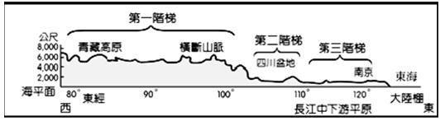  
圖(一)  
(1)下列哪些地理區位於第二階梯內？(甲)蒙古高原；(乙)黃土高原；(丙)河套平原；(丁)藏南縱谷。　(A)甲乙　(B)乙丁　(C)甲乙丙　(D)乙丙丁  
(2)若依其地勢高低起伏判斷，應該為附圖(二)何條線段的剖面圖？　(A)甲　(B)乙　(C)丙　(D)丁  
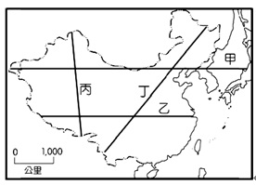  
圖(二)

答案：(1)C；(2)B。

題號：0301-00046　　　\*085404-0301-00046\*　　　難易度：中　　　出處：精選試題

西高東低的地勢，配合上由東南而來的季風，使得降水量可以深入內地，也使中國水系分成內流區與外流區兩大部分。請問：  
(1)下列哪一條河川不屬於太平洋外流區？　(A)遼河　(B)瀾滄江　(C)怒江　(D)閩江  
(2)塔里木河為中國最長的內流河，其水源受到什麼的影響，夏季水量明顯較多，冬季部分地區則幾近乾涸？　(A)高山融雪量　(B)地下水　(C)夏季季風　(D)北極海水氣

答案：(1)C；(2)A。

解析：(1)怒江為薩爾溫江的上游，於緬甸流入印度洋。

題號：0301-00047　　　\*085404-0301-00047\*　　　難易度：中　　　出處：精選試題

附圖為中國地形的一項重要特徵示意圖。請回答下列問題：  
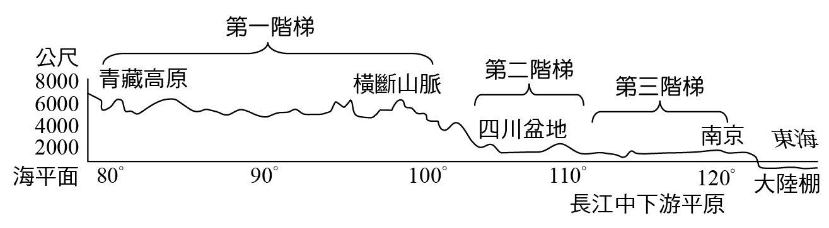  
(1)哪一項因素是形成該地形特徵的主因？　(A)風力侵蝕與堆積　(B)火山劇烈活動　(C)河流侵蝕與堆積　(D)板塊的移動  
(2)該地形特徵對下列哪些地理現象具有關鍵性影響？(甲)季風盛行；(乙)南北氣候差異顯著；(丙)海洋水汽深入內陸；(丁)太平洋水系面積廣大；(戊)人口分布集中東南半壁　(A)甲乙丙　(B)甲丙丁　(C)乙丁戊　(D)丙丁戊  
(3)下列哪些地理區位於第二階梯內？(甲)蒙古高原；(乙)黃土高原；(丙)兩湖盆地；(丁)河套平原；(戊)準噶爾盆地　(A)甲乙丙戊　(B)甲乙丁戊　(C)甲丙丁戊　(D)乙丙丁戊

答案：(1)D；(2)D；(3)B。

解析：(2)(甲)季風盛行：與海陸對比強烈有關；(乙)南北氣候差異顯著：與緯度差異有關。  
(3)(丙)兩湖盆地：位於第三階梯。

題號：0301-00048　　　\*085404-0301-00048\*　　　難易度：中　　　出處：各校試題

附圖是中國30°N附近地形剖面及年平均氣溫、年平均降水量。請看圖回答問題：  
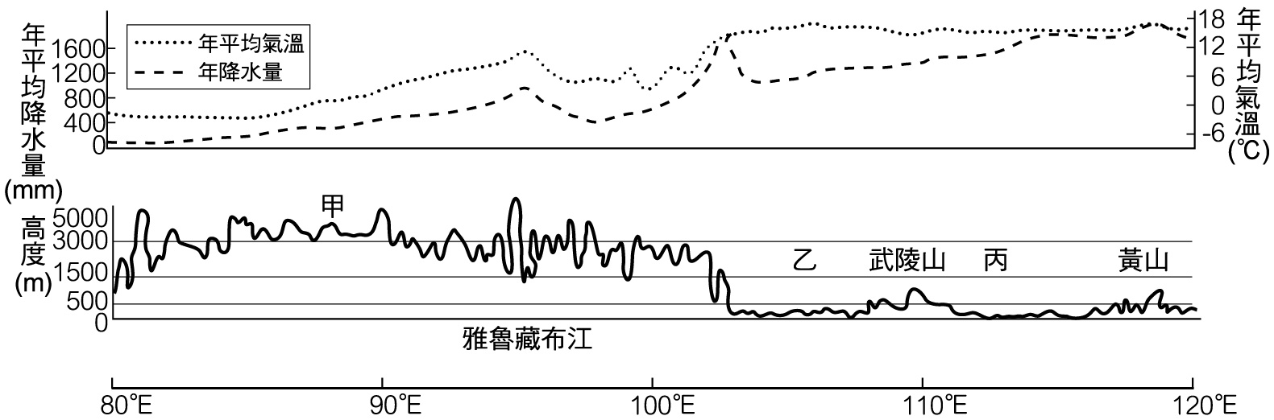  
(1)依據地形剖面圖可判斷出哪些地理現象？(甲)中國地勢西高東低；(乙)大河多往東流；(丙)東部多新褶曲山地；(丁)氣流可向西部深入。　(A)甲乙丙　(B)乙丙丁　(C)甲丙丁　(D)甲乙丁  
(2)此區主要屬哪一流域區？　(A)珠江　(B)黃河　(C)長江　(D)松花江  
(3)有關丙區的說明正確的是　(A)農業為三穫區　(B)屬南方水稻區　(C)都江堰設立於此　(D)夏雨集中率高於其他各區  
(4)甲區均溫低於其他各區的原因為何？　(A)地形　(B)距海遠近　(C)植被　(D)洋流

答案：(1)D；(2)C；(3)B；(4)A。

解析：(1)甲是青藏高原，乙是四川盆地，丙為長江中游湖盆地區。

題號：0301-00049　　　\*085404-0301-00049\*　　　難易度：中　　　出處：各校試題

附圖(一)為中國地形圖，請回答下列問題（甲～丁為盆地；A～D為高原；①～④為平原）：  
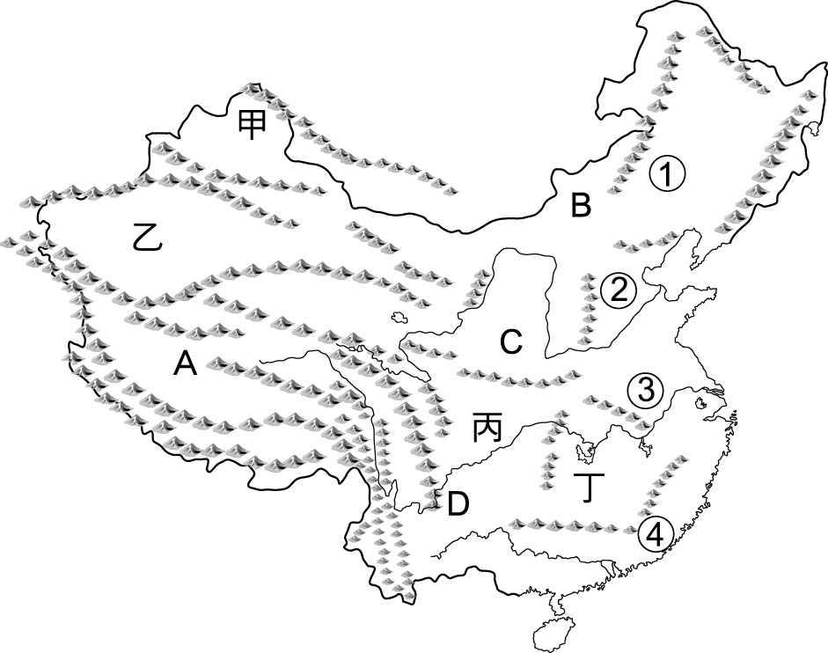  
圖(一)  
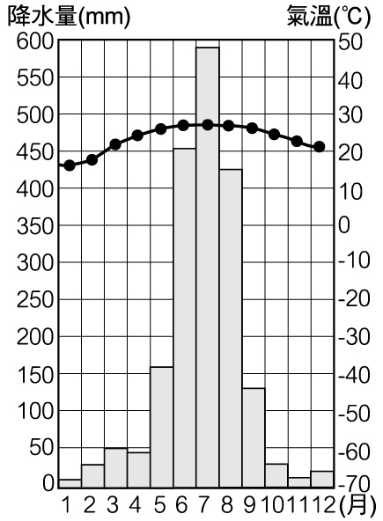  
圖(二)  
(1)由此地形略圖，看不出中國哪一地形特徵？　(A)東部山脈多呈震旦方向　(B)河流多向東流　(C)地形呈三階　(D)地勢西高東低  
(2)超偶決賽者為了進行訓練，開拔到中國，利用各地特色進行魔鬼訓練，有關說明正確的是　(A)來到中國最北的平原②練習折返跑　(B)到C高原進行肺活量訓練，看到了寒漠景觀　(C)丁地湖泊眾多，是訓練游泳的好地方，也是諸葛亮所謂的「益洲險塞」　(D)最後一個訓練項目，是橫越位在乙區中國最大的沙漠  
(3)附圖(二)所示的氣候圖，最可能出現在哪一地形區？　(A)④　(B)D　(C)丁　(D)C  
(4)小晴老師參加快樂旅行團，到中國參觀了兩個都市，第一個都市的描述-「從桃園國際機場起飛前往中國，降落在中國的金融大城，現在是中國的第一大都市，人民的食衣住行充滿國際化的味道。」第二個都市的描述-「參觀了故宮、天安門等名勝古蹟，也看到西元2008年奧運的比賽場地。」請問此二都市分別位圖中哪二地形區內？　(A)③、②　(B)C、丁　(C)①、④　(D)B、D  
(5)中國最早進行經濟改革的特區位於何地形區內？　(A)④　(B)丁　(C)③　(D)②

答案：(1)C；(2)D；(3)A；(4)A；(5)A。

解析：(1)由圖可知山脈走向A，及河流，由河流流向可知地勢高低，故B、D皆可。  
(2)(A)中國最北平原是(B)應為A高原 (C)益洲指的是丙。

題號：0301-00050　　　\*085404-0301-00050\*　　　難易度：中　　　出處：各校試題

附圖為中國某地等高線地形圖，請問：  
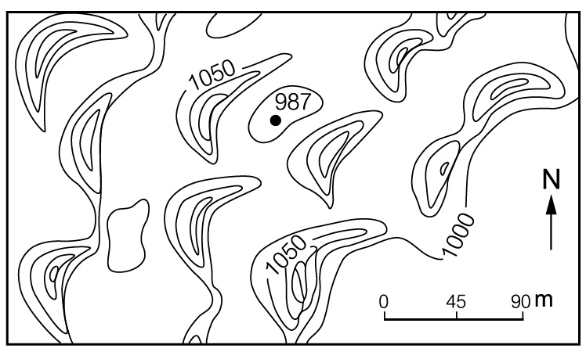  
(1)此種地貌最可能分布哪一地理區？　(A)塔里木盆地　(B)江南丘陵　(C)雲貴高原　(D)黃土高原  
(2)下列統計圖或示意圖所反映的地理現象，與該地符合的是  
(A)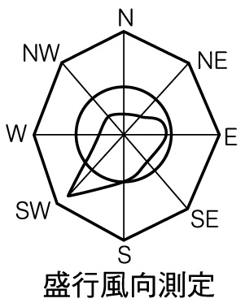　(B)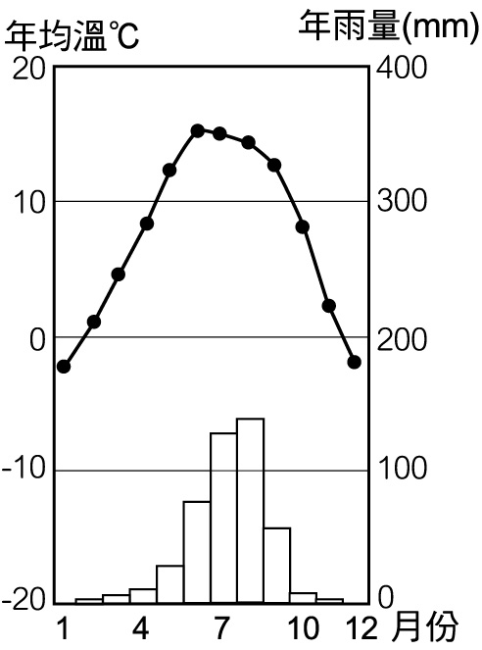　(C)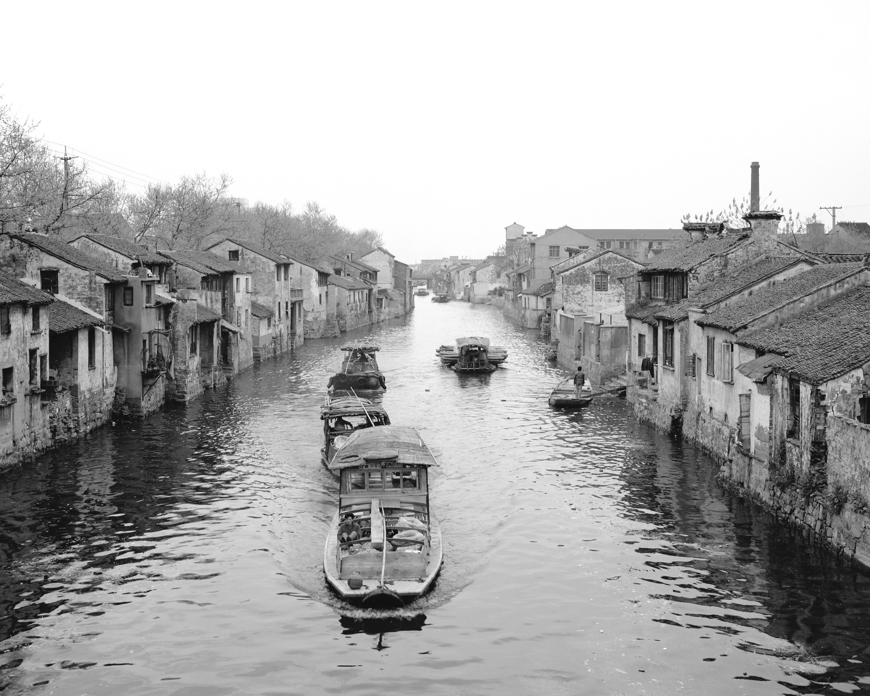　(D)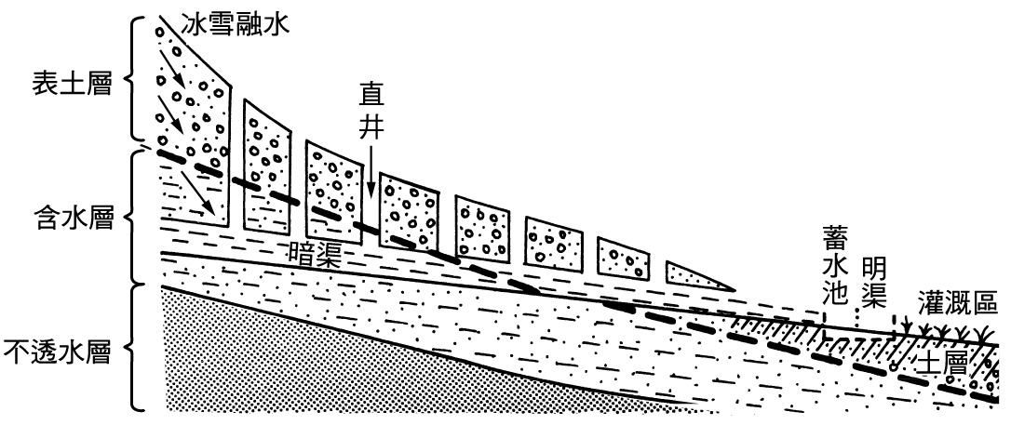

答案：(1)A；(2)D。

解析：(1)此地形為新月丘，屬風成地形，故最可能出現在乾燥區，選A。  
(2)(A)盛行風為西南風，故應位熱帶季風氣候 (B)應為溫帶季風氣候 (C)江南風光。

題號：0301-00051　　　\*085404-0301-00051\*　　　難易度：中　　　出處：指考試題

冰塊阻塞水流的現象稱為「凌汛」，一般發生於冬季河水開始封凍和春季河水開始解凍時。附圖是中國某河川流域圖。請問：  
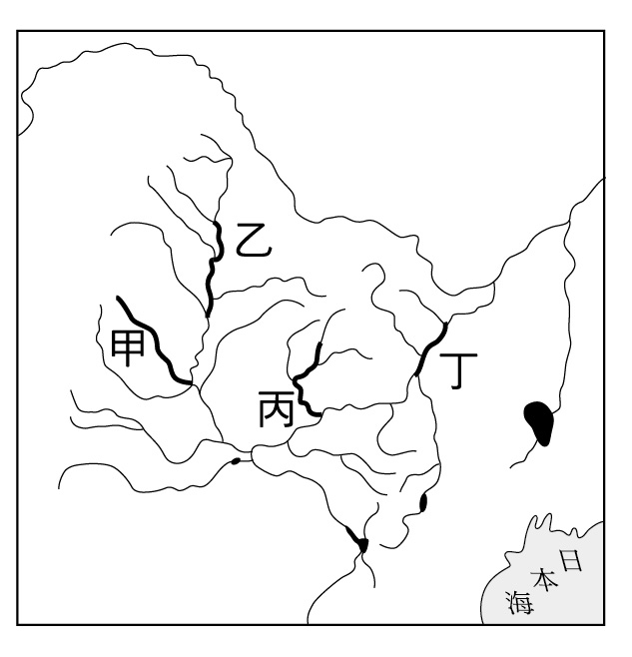  
(　　)(１)圖中哪個河段發生凌汛的頻率最高？　(A)甲　(B)乙　(C)丙　(D)丁  
(　　)(２)在不考慮其他情況下，以長期趨勢來看，受到持續性氣溫升高的影響，該流域的凌汛最可能出現下列哪個現象？　(A)春季凌汛時間延後　(B)冬季凌汛時間提早　(C)春季凌汛規模變小　(D)冬季凌汛規模變大

答案：(１)(D)；(２)(C)

解析：(１)凌汛為春天低緯地區河川的冰開始溶化變成水，流向較高緯度的地區，此時高緯度地區的冰尚未溶化，大量的河水流入導致水位上升，引發水災。  
(２)當氣溫持續升高表示溫暖地區的範圍會愈來愈大，將使得凌汛發生的規模變小。

3–1　多樣的自然環境



題號：0301-00001　　　\*085404-0301-00001\*　　　難易度：易　　　出處：精選試題

附圖為中國一月氣溫分布圖。請問：  
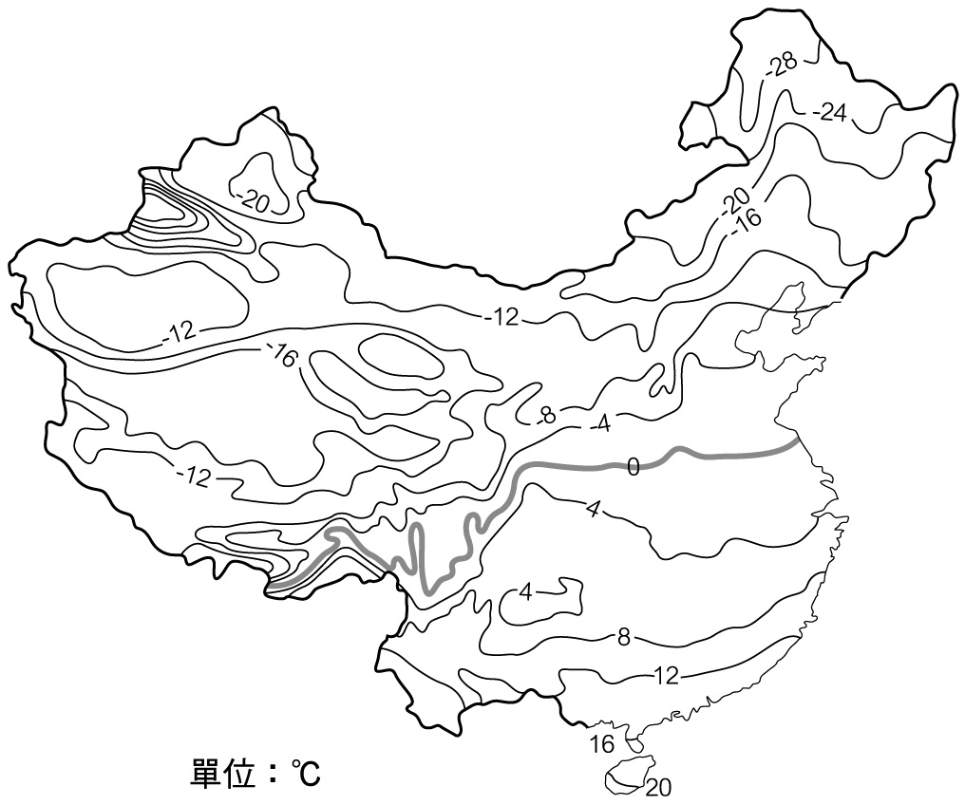  
(1)一月均溫0℃的界線與哪一條自然地理界線相符？  
(2)根據圖中的等溫線分布狀態，影響各地一月均溫的主要因素有哪兩項？

答案：(1)秦嶺、淮河。  
(2)緯度、地形。

題號：0301-00002　　　\*085404-0301-00002\*　　　難易度：中　　　出處：精選試題

附圖為中國內流河與外流河區域分布圖。請根據下列題目的敘述，回答正確的答案：  
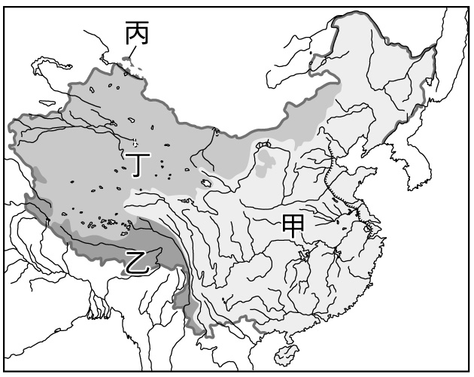  
(1)哪個地區的河流因流經的國家數最多，受到近年乾旱影響，而常發生國際爭端？  
(2)哪個地區受到全球暖化影響，當地的夏季水量有增多的現象。但是，若氣候持續增溫，則也有可能面臨完全的斷流？

答案：(1)甲．  
(2)丁。

解析：甲－太平洋外流區（其中流經中南半島的河流，爭端最多）、乙－印度洋外流區、丙－北極海外流區、丁－內流河區。

題號：0301-00003　　　\*085404-0301-00003\*　　　難易度：中　　　出處：精選試題

在中國廣大的土地空間中，有許多的自然與人文現象，而附表就是以不同的指標來進行的地理分區，請依序寫下分區指標：  


答案：(1)地形。  
(2)氣溫、降水量。  
(3)內流區與外流區。  
(4)耕種方式（農或牧）。

3–2　中國的區域



題號：0302-00009　　　\*085404-0302-00009\*　　　難易度：易　　　出處：精選試題

1999年中國推動「西部大開發」工程，其主要工作有四個主要項目，下列何者不是此四項目之一？　  
(A)西電東送　(B)南水北調　(C)長江三峽大壩　(D)青藏鐵路

答案：(C)

解析：(C)西氣東輸

題號：0302-00010　　　\*085404-0302-00010\*　　　難易度：易　　　出處：精選試題

下列何者並非劃分三大經濟地帶的指標？　  
(A)地理位置　(B)經濟發展水準　(C)經濟技術條件　(D)自然環境差異

答案：(D)

題號：0302-00011　　　\*085404-0302-00011\*　　　難易度：易　　　出處：精選試題

中國在華南地區設立經濟特區吸引外資進駐。請問：這些地區最有利的是哪一區位優勢？　  
(A)資金　(B)動力　(C)勞工　(D)原料

答案：(C)

解析：華南地區人口多且勞力便宜。

題號：0302-00012　　　\*085404-0302-00012\*　　　難易度：易　　　出處：學測試題

中國西部地區的居民，維生活動以畜牧為主。西部地區發展農業的最主要限制為何？　  
(A)土壤貧瘠　(B)水源不足　(C)氣溫太低　(D)風力強勁

答案：(B)

解析：中國西部地區位居內陸、距海遙遠，因此為降水量稀少的乾燥氣候，發展農業不易，居民維生活動以畜牧為主。

題號：0302-00013　　　\*085404-0302-00013\*　　　難易度：易　　　出處：精選試題

中國於1978年實施經濟改革開放，最早選擇對外開放的地區是在哪裡？　  
(A)華南　(B)華中　(C)華北　(D)西部

答案：(A)

解析：1978年設立經濟特區，位於深圳、珠海、汕頭、廈門、海南，都在華南地區境內。

題號：0302-00014　　　\*085404-0302-00014\*　　　難易度：易　　　出處：精選試題

中國東部沿海地區為當地重要的經濟地帶，關於此地帶的優越條件，包括下列哪些？(甲)暖溼的季風氣候；(乙)平原廣布；(丙)海岸線長，又有河流深入內陸；(丁)礦產豐裕，原料動力充足　  
(A)甲乙丙　(B)甲乙丁　(C)甲丙丁　(D)乙丙丁

答案：(A)

解析：(丁)礦產豐裕，原料動力充足，為西部經濟帶的特色。

題號：0302-00015　　　\*085404-0302-00015\*　　　難易度：易　　　出處：精選試題

中國為吸收外資與拓展海外市場，在沿海地區設置了五個經濟特區。請問：下列哪一項符合由北而南排列的順序？　  
(A)海南、珠海、深圳、汕頭、廈門　(B)廈門、汕頭、深圳、珠海、海南　(C)廈門、深圳、汕頭、珠海、海南　(D)汕頭、深圳、廈門、珠海、海南

答案：(B)

題號：0302-00016　　　\*085404-0302-00016\*　　　難易度：易　　　出處：精選試題

中國幅員遼闊，若要將中國區分成不同區域，則依劃分的目的而有不同的分法。請問：下列哪一種劃分中國地理區的內容敘述有誤？　  
(A)以行政來分，中國分22個省、3個直轄市和5個自治區　(B)依經濟來分，可分成東部、中部和西部經濟區　(C)依降水量來分，750公釐等雨量線大抵是水田和旱田的交界，因此東北是以旱田為主　(D)若依地形、氣候、歷史文化和區域特色來分，可以分為六個大地理區

答案：(A)

解析：(A)4個直轄市（北京、天津、上海、重慶）

題號：0302-00017　　　\*085404-0302-00017\*　　　難易度：易　　　出處：精選試題

自1978年中國進行改革開放，中國連續設立了一系列的經濟開放區，目的在於加入全球經濟體系當中，帶動中國經濟快速成長。下列經濟開放區，何者設立時間最早？　  
(A)經濟特區　(B)沿海經濟開放區　(C)沿海開放城市　(D)上海浦東新區

答案：(A)

解析：1978年設立經濟特區；1986年設立沿海經濟開放區；1984年設立沿海開放城市；1990年設立上海浦東新區。

題號：0302-00018　　　\*085404-0302-00018\*　　　難易度：易　　　出處：精選試題

東北地區的土地肥沃，甚至有「這裡的土地肥到家，插上根筷子會發芽！」這樣的歌謠。請問：東北地區是以哪一種土壤為主？　  
(A)黃土　(B)紅土　(C)黏土　(D)黑土

答案：(D)

題號：0302-00019　　　\*085404-0302-00019\*　　　難易度：易　　　出處：精選試題

秦嶺、淮河一線是中國地理現象重要的分界。請問：下列正確者有幾項？  
　  
(A)8項　(B)7項　(C)6項　(D)5項

答案：(B)

解析：(乙)秦嶺、淮河一線是年降水量750mm的分界線。

題號：0302-00020　　　\*085404-0302-00020\*　　　難易度：易　　　出處：精選試題

將中國區劃出東部沿海、中部和西部三大經濟地帶的指標為何？　  
(A)經濟技術發展水準　(B)人口密度　(C)地形高低　(D)開發早晚

答案：(A)

題號：0302-00021　　　\*085404-0302-00021\*　　　難易度：易　　　出處：各校試題

中國實施改革開放政策，設立經濟特區，並規劃經濟區，開發許多都市，這些都市因外資投入而使經濟改觀。請問中國的此一政策主要帶來下列哪一發展的後遺症？　  
(A)礦產資源過度開採　(B)輕重工業未能均衡　(C)內陸沿海發展不均　(D)人口老化招商困難。

答案：(C)

題號：0302-00022　　　\*085404-0302-00022\*　　　難易度：易　　　出處：各校試題

綜合自然與人文環境指標，可以將中國劃分為甲、乙、丙、丁四大地區，如圖所示。請問：中國某地區，其氣候冬溫夏熱，降水豐富，7 月均溫在28～30℃之間，大部分地區1 月均溫在0℃以上；年降水量介於800～1,600mm 之間，夏雨最多，春、秋次之，冬雨最少。糧食作物與經濟作物產量均豐，是中國最主要的農業區之一。近年來，工業快速發展，目前全區工業產值已占全國1╱3 以上，以鋼鐵、機械、紡織、化學和食品加工業最發達。則該地區應分布在圖中的哪一地區？  
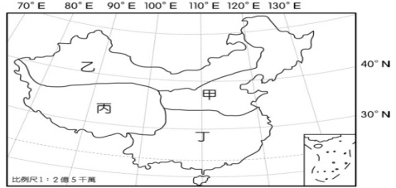　  
(A)甲　(B)乙　(C)丙　(D)丁

答案：(D)

題號：0302-00023　　　\*085404-0302-00023\*　　　難易度：易　　　出處：各校試題

地理學者經常以地理要素作為指標，將中國劃分為數個地理區。請問地理學者劃分地理區的主要目的為何？　  
(A)了解各地的人文活動　(B)認識各地的經濟發展　(C)了解各地的區域特性　(D)認識各地的自然環境

答案：(C)

題號：0302-00024　　　\*085404-0302-00024\*　　　難易度：易　　　出處：各校試題

為了吸引東部沿海地帶產業活動移入，請問中國中部地帶具有哪一項工業發展的優勢？　  
(A)糧食生產充足　(B)空中交通便利　(C)人才技術優良　(D)研發機構林立

答案：(A)

題號：0302-00025　　　\*085404-0302-00025\*　　　難易度：易　　　出處：各校試題

中國的人口分布以黑河至騰衝為界，分為東西兩部分，其特色如附表所示。請根據附表之特色判斷，主要呈現出下列何項特性？  
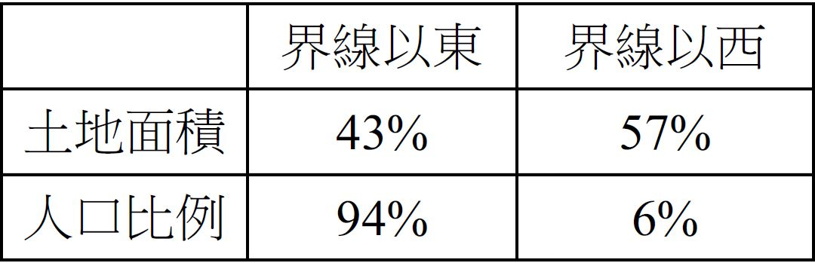　  
(A)界線西側因位居大河上游，水力豐富影響人口的比例　(B)界線東側草原廣大，所以勞力充足產業發達　(C)界線西側因地形複雜，生態環境脆弱，所以地廣人稀　(D)界線西側人口外流，聚落內多以老年人口為主。

答案：(C)

題號：0302-00026　　　\*085404-0302-00026\*　　　難易度：易　　　出處：各校試題

中國大陸基於亞投行的籌畫，提出「一帶一路」計畫，請問中國大陸的哪一個都市會因為「一帶」的發展，其競爭力將愈形增強？　  
(A)蘭州　(B)廣州　(C)海口　(D)奈洛比

答案：(A)

題號：0302-00027　　　\*085404-0302-00027\*　　　難易度：易　　　出處：各校試題

1999年以降，中國政府陸續實施「西部大開發」、「東北振興」和「東西互動拉動中部」等政策，試圖解決何項發展問題？　  
(A)產業結構失衡　(B)區域發展不均　(C)環境生態破壞　(D)人口分布不均

答案：(B)

題號：0302-00028　　　\*085404-0302-00028\*　　　難易度：易　　　出處：各校試題

地理區的劃分常常是自然地理和人文地理的綜合，新疆在附圖中的(甲)被劃入西部地區，在(乙)則被劃入蒙新地區。請問：新疆在地理區的劃分從甲變成乙的指標為何？  
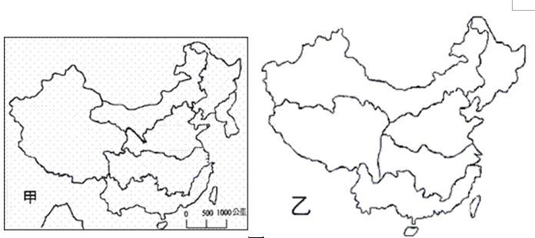　  
(A)氣候　(B)民族　(C)地形　(D)經濟發展程度

答案：(A)

題號：0302-00029　　　\*085404-0302-00029\*　　　難易度：易　　　出處：各校試題

中部經濟地帶介於東部與西部經濟帶之間，扮演承東啟西的重要地位。如今隨著政策與時空環境的變化，許多企業也陸續由東部向中部移動。請問：這些企業主要是屬於下列何種類型？　  
(A)市場指向型　(B)技術密集型　(C)勞力密集型　(D)資金密集型

答案：(C)

題號：0302-00030　　　\*085404-0302-00030\*　　　難易度：易　　　出處：各校試題

西藏地區因為整體高度大於4000公尺，使得農業生產特別困難，在當地因應嚴酷自然環境所衍生出著名的點心─糌粑、酥油茶。請問：這兩種各是由何種原料製作而成？ 　  
(A)小麥、駱駝奶 　(B)青稞、犛牛奶　(C)鮮奶、稻米 　(D)酸奶、小米

答案：(B)

題號：0302-00031　　　\*085404-0302-00031\*　　　難易度：中　　　出處：各校試題

「青藏鐵路全長1,956公里，於1958年開始興建，於2006年7月開始通車營運。沿線地形險峻，穿越高山、碎石凍原、深谷，還要克服嚴寒、缺氧等惡劣條件，是世界上海拔最高、路線最長的高原鐵路。」請問：青藏鐵路的車廂採取用類似民航機的「全

封閉式」艙體與設備，主要是針對下列哪一問題而採的措施？　  
(A)凍原　(B)嚴寒　(C)空氣稀薄　(D)地勢崎嶇

答案：(C)

題號：0302-00032　　　\*085404-0302-00032\*　　　難易度：中　　　出處：各校試題

秦嶺、淮河為中國地理分區的主要分界線，具有許多自然環境條件的區分特質，下列何者正確？(甲)1月均溫0℃的分界線；(乙)熱帶和副熱帶的分界；(丙)750mm年降水量分界線；(丁)熱帶雨林和副熱帶常綠闊葉林分界線。　  
(A)甲乙　(B)甲丙　(C)乙丙　(D)乙丁

答案：(B)

題號：0302-00033　　　\*085404-0302-00033\*　　　難易度：中　　　出處：精選試題

附圖為蒂蒂看到某旅行社發放的行程DM，但因有汙損而看不出來旅遊的地區。請根據DM中的行程內容協助蒂蒂查出這是哪一地區的旅遊行程？  
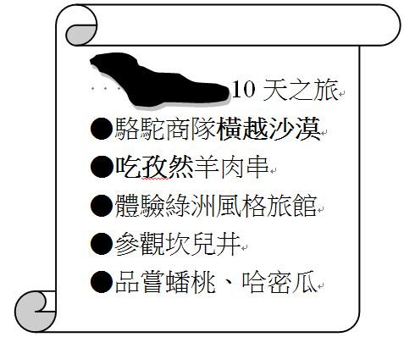　  
(A)蒙古　(B)寧夏　(C)新疆　(D)哈爾濱

答案：(C)

解析：新疆有塔克拉瑪干沙漠，且有綠洲農業以坎兒井灌溉作物而盛產瓜果。

題號：0302-00034　　　\*085404-0302-00034\*　　　難易度：中　　　出處：精選試題

子瑜於暑假期間到中國某地區旅行，享用了當地特產的羅漢果、桂花酒與桂花糕，再到某地遊江看出名的峰林地形，並拍照留念，如附圖(一)。請問：子瑜旅行的地點最可能是附圖(二)中的何處？  
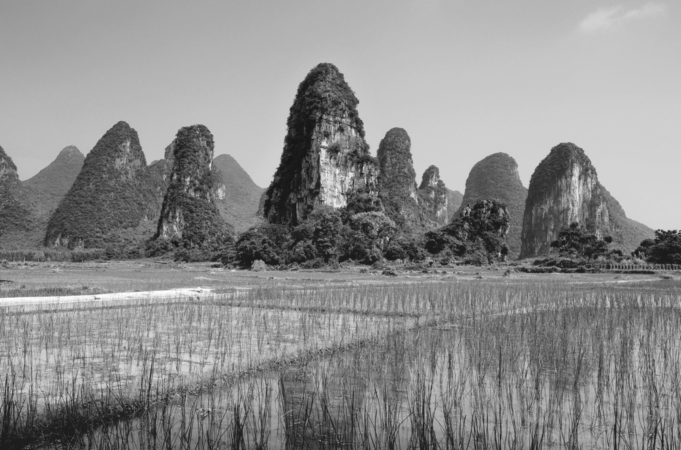  
圖(一)  
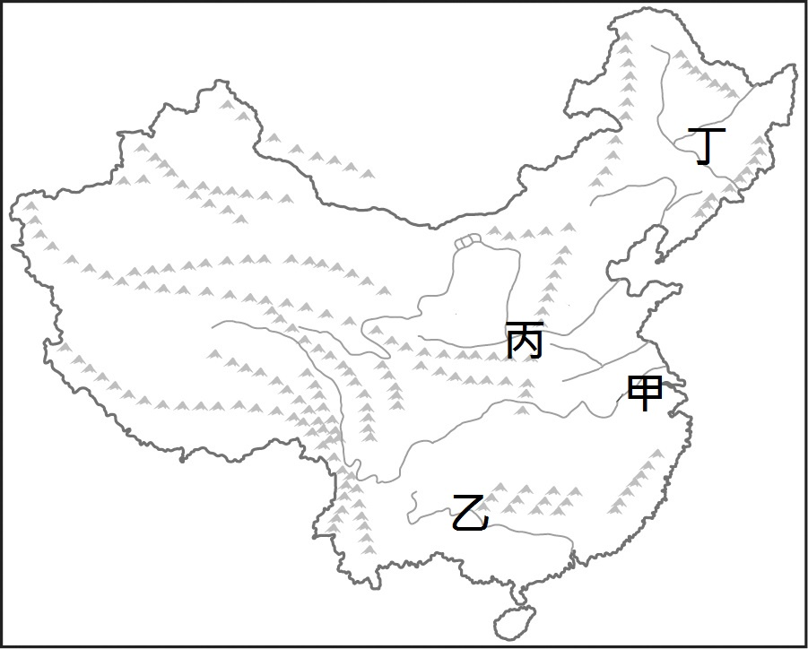  
圖(二)　  
(A)甲　(B)乙　(C)丙　(D)丁

答案：(B)

解析：文中提及的峰林地形是一種石灰岩地形，在中國雲南、廣西一代即擁有豐富的石灰岩地形，尤其「桂林山甲天下」，且文中提及的羅漢果、桂花酒與桂花糕即為桂林市三寶，乙即是桂林市。

題號：0302-00035　　　\*085404-0302-00035\*　　　難易度：中　　　出處：學測試題

中國的空氣汙染問題嚴重，而近年有多項國際重要活動在中國舉行。為了改善活動期間的空氣品質，政府要求周遭地區兩、三百公里內的工廠停工，並管制汽車交通。這些措施使得當時空氣品質大為改善，重現藍天。網路民眾乃稱2014年北京APEC會議期間有所謂的「APEC藍」，而2016年杭州G20世界高峰會時有所謂的「G20藍」。請問，因為APEC會議和G20會議而受到生產管制的工廠，分別位於中國的哪個經濟圈？　  
(A)渤三角；長三角　(B)渤三角；珠三角　(C)長三角；珠三角　(D)珠三角；渤三角

答案：(A)

解析：北京位於渤三角經濟圈，杭州位於長三角經濟圈。

題號：0302-00036　　　\*085404-0302-00036\*　　　難易度：中　　　出處：精選試題

現代中國根據經濟發展程度不同分為東、中、西部三大地帶，三區發展有明顯的差異存在，經濟發展差異最主要是因下列哪一因素影響？　  
(A)交通　(B)原料　(C)勞工　(D)政策

答案：(D)

解析：經濟改革開放政策執行後，東部發展迅速。

題號：0302-00037　　　\*085404-0302-00037\*　　　難易度：中　　　出處：精選試題

附表為中國三大經濟帶的三級產業GDP（億元），請依序排列出東、中、西部經濟帶？  
　  
(A)甲乙丙　(B)甲丙乙　(C)乙丙甲　(D)乙甲丙

答案：(C)

解析：甲－西部地區；乙－東部地區；丙－中部地區

題號：0302-00038　　　\*085404-0302-00038\*　　　難易度：中　　　出處：精選試題

「霍元甲」是功夫皇帝李連杰的武打代表作之一，出身廣東佛山的主角霍元甲，因好鬥導致家破人亡，在自我放逐、順江而下奄奄一息之際被貴州一帶的少數民族救起，大徹大悟後回到廣東推廣武術，成為一代宗師。地理老師覺得順江而下的橋段設定有問題，貴州不可能是霍元甲的落腳地，反而比較可能的是下列何處？　  
(A)福建　(B)廣西　(C)南海　(D)江西

答案：(C)

解析：由於中國地勢西高東低，位於東南的廣東省河流自無可能西流至廣西、貴州，理應入海。

題號：0302-00039　　　\*085404-0302-00039\*　　　難易度：中　　　出處：精選試題

1980年代起，中國政府在東南沿海設立5個「經濟特區」，下列相關的敘述，何者正確？　  
(A)經濟特區為了吸引外資而設置　(B)最早設置者是廈門經濟特區　(C)面積最大的是珠海經濟特區　(D)距離金門最近的是汕頭經濟特區

答案：(A)

解析：廣東省的深圳經濟特區：與香港僻鄰，為最早設置者；廣東省的珠海經濟特區：與澳門僻鄰；廣東省的汕頭經濟特區：華僑眾多的地區；福建省的廈門經濟特區：最為靠近臺灣，期望能吸引臺資入駐；海南省的海南經濟特區：吸引東南亞華僑外資，是面積最大的經濟特區。

題號：0302-00040　　　\*085404-0302-00040\*　　　難易度：中　　　出處：精選試題

1985年中國政府通過第7個5年計畫，把全國分為東部、中部、西部三大經濟地帶。並提出「以沿海做為發展策略」為核心的空間發展梯度型態。請問：下列何項敘述並不符合此一策略？　  
(A)加速東部沿海地區的發展　(B)減緩東部沿海地區發展　(C)同時將能源、原材料建設的重點放在中部　(D)積極做好進一步開放西部的準備

答案：(B)

解析：(B)加速東部沿海地區發展

題號：0302-00041　　　\*085404-0302-00041\*　　　難易度：中　　　出處：精選試題

下列有關中國現代經濟發展的敘述，何者錯誤？　  
(A)設立廈門、汕頭、深圳、珠海、海南等經濟特區　(B)提出將「能源、原材料建設的重點放到中部」的計畫　(C)沿海都市發展較內陸鄉村為佳　(D)所指定的「開放城市」均屬內陸交通要衝城市

答案：(D)

解析：開放城市位於沿海地區，便於吸引外資。

題號：0302-00042　　　\*085404-0302-00042\*　　　難易度：中　　　出處：指考試題

下列有關近年中國進出口貿易的結構，哪項陳述是正確的？　  
(A)以稻米為主食，故小麥常維持淨輸出的狀況　(B)蘊藏豐富的鐵、銅礦，故不仰賴進口供應　(C)能源以核能和水力為主，石油進口增幅小　(D)家電產品逐漸接近成衣，亦成為出口大宗

答案：(D)

解析：中國近年在經濟改革開放之下，工業有長足的進步，家電產品的市場占有率升高；因為人口眾多，仍為糧食進口國；煤鐵產量雖然豐富，但使用量更多，因此亦有賴進口補充不足；中國目前能源的使用以煤為主。

題號：0302-00043　　　\*085404-0302-00043\*　　　難易度：中　　　出處：精選試題

下列描述中國自然資源分布不均的敘述，何者正確？　  
(A)水資源北多南少　(B)能源礦物南多北少　(C)水力資源西多東少　(D)森林資源中部多南北皆少

答案：(C)

題號：0302-00044　　　\*085404-0302-00044\*　　　難易度：中　　　出處：精選試題

干欄式建築為華南地區的少數民族村寨中可以見到的特有建築。請問：此種建築型態是為了適應當地何種地理條件？(甲)地形；(乙)氣候；(丙)水文；(丁)土壤；(戊)植被　  
(A)甲乙　(B)甲丙　(C)甲丁　(D)乙丁

答案：(A)

解析：華南地區：高溫多雨、平原少、山丘多。

題號：0302-00045　　　\*085404-0302-00045\*　　　難易度：中　　　出處：精選試題

中國三大經濟地帶的劃分是以下列何項做為分區依據？　  
(A)以省、直轄市或自治區為單位，將經濟技術發展水準相當且地理位置接近的區域化為一經濟地帶　(B)以縣、市為單位，將經濟技術發展水準相當且地理位置接近的區域化為一經濟地帶　(C)以省、直轄市或自治區為單位，將經濟落差大且地理位置接近區域化為一經濟地帶，以求區域均衡　(D)直接以山脈河川劃分依據將地理位置接近的區域化為一經濟地帶

答案：(A)

題號：0302-00046　　　\*085404-0302-00046\*　　　難易度：中　　　出處：精選試題

中國西部經濟帶由於位置的關係，與中亞鄰國貿易互動頻繁。請問：這些中亞鄰國不包括下列何者？　  
(A)哈薩克　(B)吉爾吉斯　(C)烏茲別克　(D)塔吉克

答案：(C)

題號：0302-00047　　　\*085404-0302-00047\*　　　難易度：中　　　出處：精選試題

中國改革開放後選定東南沿海為經濟特區，藉由此地的優勢吸引外資，發展加工出口業。請問：下列關於此地的優勢何者為非？　  
(A)港闊水深、海運便利　(B)接近臺、港、澳　(C)為僑鄉所在地　(D)季風氣候、水力發電充足

答案：(D)

解析：東南沿海雖為季風氣候，但缺乏可利用位能發電的地形，因此水力發電並不充足。

題號：0302-00048　　　\*085404-0302-00048\*　　　難易度：中　　　出處：精選試題

中國於2007年正式通過由雲南興建一條輸油管直達某個國家的港口，以減少石油運送時對麻六甲海峽的依賴。請問：這個國家是哪一個國家？　  
(A)泰國　(B)柬埔寨　(C)緬甸　(D)越南

答案：(C)

解析：緬甸出入航道不須經過麻六甲海峽。

題號：0302-00049　　　\*085404-0302-00049\*　　　難易度：中　　　出處：精選試題

中國的三大經濟區是以經濟發展的程度加以區分。請問：關於這三大分區的特色說明，何者正確？(甲)中國的五大經濟特區皆位於東部經濟區；(乙)中部經濟區為重要的農業區，且擁有豐富的礦產，如武漢及重慶皆位於本區；(丙)青藏鐵路的完工，對於西部經濟區有重大的影響；(丁)三峽大壩完工之後，對於中部經濟區的幫助最大，因為可以避免水災的威脅，又可以使航運和供電量增加　  
(A)甲乙丙　(B)甲乙丁　(C)甲丙丁　(D)乙丙丁

答案：(C)

解析：(乙)重慶位於西部經濟區。

題號：0302-00050　　　\*085404-0302-00050\*　　　難易度：中　　　出處：學測試題

中國某地區「形勢封閉，終年溼氣重；地形複雜，氣候溫和，農產種類繁多、產量豐富。由於中醫認為麻辣有驅風除溼之效，當地因而發展出善用麻辣、菜色豐富的飲食文化。」該地區最可能是：　  
(A)雲貴高原　(B)東南丘陵　(C)四川盆地　(D)黃土高原

答案：(C)

解析：四川盆地因地形因素，盆底溼度大，飲食偏麻辣以除溼；而北部秦嶺及大巴山雙重阻擋冬季寒風，冬溫較高，春回較早，因此農產種類繁多，為南北方作物的過渡區。

題號：0302-00051　　　\*085404-0302-00051\*　　　難易度：中　　　出處：精選試題

中國經濟帶的特徵如下：(甲)資源豐富、多少數民族、自然環境限制大；(乙)具過渡性、地勢起伏大、水土流失嚴重；(丙)中國穀倉、開發歷史悠久、勞力質量均優。請問：上述依序為何？　  
(A)西部地帶、中部地帶、東部沿海地帶　(B)西部地帶、東部沿海地帶、中部地帶　(C)中部地帶、西部地帶、東部沿海地帶　(D)東部沿海地帶、中部地帶、西部地帶

答案：(A)

解析：西部地帶氣候以乾燥和高地氣候為主，也是少數民族的分布地區；中部地帶位居季風和乾燥氣候的過渡帶，境內有黃土高原及雲貴高原，久經侵蝕而地勢起伏明顯；東部沿海地帶之境內有華北平原、東北平原及長江中下游平原，所以為糧食生產充足的穀倉，同時因開發歷史較早，所以人口密度及教育程度較高。

題號：0302-00052　　　\*085404-0302-00052\*　　　難易度：中　　　出處：精選試題

中國經濟發展由東部的沿海邊陲地帶展開，是由於下列哪一項因素所導致？　  
(A)從清代以來，此地為中國經濟發展的精華區，經濟基礎雄厚　(B)此地擁有豐沛的礦產及水資源，提供發展基石　(C)此地開發時間較晚，有更多開發的空間　(D)為吸收外資與拓展海外市場

答案：(D)

題號：0302-00053　　　\*085404-0302-00053\*　　　難易度：中　　　出處：精選試題

中國經濟發展策略採用成長極的概念，「讓部分地區先富起來」的發展模式，結果造成了下列哪一項難以解決的發展難題？　  
(A)區域發展不均　(B)社會M型發展　(C)環境快速破壞　(D)資源加速耗竭

答案：(A)

題號：0302-00054　　　\*085404-0302-00054\*　　　難易度：中　　　出處：精選試題

目前中國經濟發展較偏重於何處？　  
(A)東北地區沿海　(B)東部沿海地帶　(C)東北內陸地區　(D)長江流域沿岸

答案：(B)

題號：0302-00055　　　\*085404-0302-00055\*　　　難易度：中　　　出處：精選試題

有關中國的區域差異，下列何者敘述正確？　  
(A)東部城鄉差距大於西部　(B)東西部農村間發展差距低於東西部都市發展差距　(C)農村人口高齡化較都市低　(D)農村人口社會增長數較都市高

答案：(C)

題號：0302-00056　　　\*085404-0302-00056\*　　　難易度：中　　　出處：精選試題

東部經濟帶的發展遠超過中部及西部經濟帶的主因為何？　  
(A)外資與技術集中　(B)人口數最多　(C)消費市場大　(D)氣候舒適

答案：(A)

解析：東部經濟帶最早開放改革，累積了最多的外資及技術，所以產值最高、經濟最發達。

題號：0302-00057　　　\*085404-0302-00057\*　　　難易度：中　　　出處：精選試題

近年來，因為長江三峽大壩的完工、長江沿岸水道的修築而帶動此區發展。請問：這裡指的是中國三大經濟地帶的哪一區？　  
(A)東部經濟地帶　(B)中部經濟地帶　(C)西部經濟地帶　(D)南部經濟地帶

答案：(B)

題號：0302-00058　　　\*085404-0302-00058\*　　　難易度：中　　　出處：精選試題

對於下列出現的四個中國大地理區，何者的區域特色之敘述有誤？　  
(A)華南地區多丘陵，少數族群眾多　(B)華北地區缺水，黃土高原多煤礦分布　(C)塞北地區為蒙族分布區，全區皆以游牧為主，無任何農業活動　(D)西部地區多高山、盆地，人口稀少，但礦產資源豐富

答案：(C)

解析：(C)塞北有河套地區的灌溉農業

題號：0302-00059　　　\*085404-0302-00059\*　　　難易度：中　　　出處：補充試題

附表為中國兩大區域占全國土地、人口和生產總量的比例，根據表中資料判斷，下列敘述何者正確？  
　  
(A)東南半壁的人口密度較低　(B)東南半壁的環境負載力較西北半壁為高　(C)西北半壁的經濟生產力較高　(D)西北半壁第一級產業的生產量較東南半壁為高

答案：(B)

題號：0302-00060　　　\*085404-0302-00060\*　　　難易度：中　　　出處：補充試題

地理區域的劃分隨著特定目的而有不同的劃分方法，以下中國各地理區，何者是以人文現象為劃分的主要考量依據？　  
(A)中國流域分區　(B)中國三大氣候分區　(C)中國三階地形分區　(D)中國三大經濟地帶

答案：(D)

題號：0302-00061　　　\*085404-0302-00061\*　　　難易度：中　　　出處：補充試題

附圖為中國各地某種地理現象的年等值線圖，由其分布特徵判斷，該地理現象最可能是下列何者？  
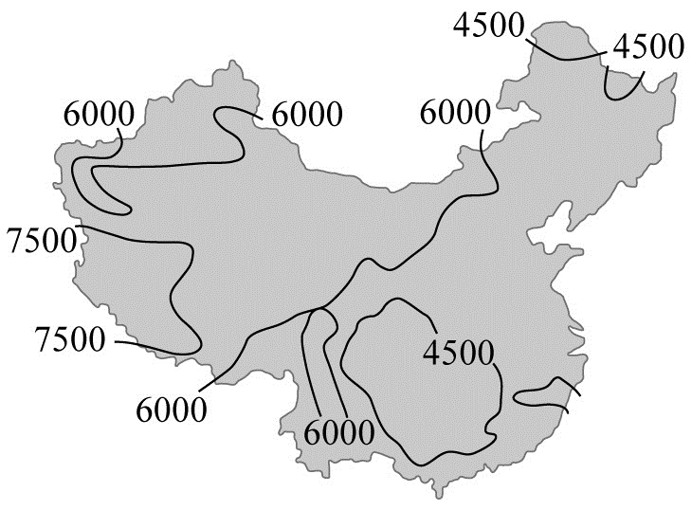　  
(A)降雪量　(B)蒸發散量　(C)太陽輻射量　(D)日照總時數

答案：(D)

解析：青藏高原地勢高峻，空氣稀薄，太陽輻射強烈。

題號：0302-00062　　　\*085404-0302-00062\*　　　難易度：中　　　出處：各校試題

下列各產業區位的調整，何者不是因追求「經濟的比較利益」而形成的？　  
(A)改革開放前，中國重工業移向西部　(B)日本將造船及石化技術移往韓國與臺灣　(C)美國中西部的汽車裝配廠向海外遷移　(D)臺灣部分傳統產業移往東南亞國家

答案：(A)

解析：(A)中國重工業移向西部主要是為了平衡區域發展

題號：0302-00063　　　\*085404-0302-00063\*　　　難易度：中　　　出處：各校試題

青藏鐵路建設面臨著「多年凍土、高寒缺氧、生態脆弱」三大難題的嚴峻挑戰。請問：下列哪一營力作用最不可能出現在青藏鐵路沿線？　  
(A)溶蝕作用　(B)崩壞作用　(C)崩解作用　(D)斷層作用

答案：(A)

題號：0302-00064　　　\*085404-0302-00064\*　　　難易度：中　　　出處：各校試題

東部經濟地帶有「世界工廠」之快速發展現象，原因包括哪些？(甲)地理位置優越；(乙)交通便利；(丙)天然資源豐饒；(丁)科技發達；(戊)勞動力充足。　  
(A)甲乙丙丁　(B)甲乙丙戊　(C)甲乙丁戊　(D)乙丁丙戊

答案：(C)

題號：0302-00065　　　\*085404-0302-00065\*　　　難易度：中　　　出處：各校試題

附圖為人民幣20的背面圖案，圖中的景觀可以說明該區域具有下列哪些特徵？(甲)山區可見小麥種植；(乙)為稻米雜糧區；(丙)該區盛行基塘農業；(丁)位於第二級階梯；(戊)屬於中部經濟地帶。  
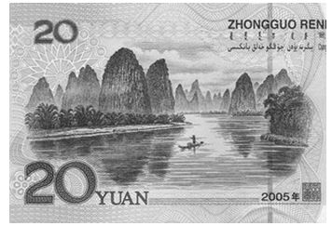　  
(A)甲乙丙　(B)甲丙丁　(C)乙丁戊　(D)丙丁戊

答案：(C)

題號：0302-00066　　　\*085404-0302-00066\*　　　難易度：中　　　出處：精選試題

附圖是中國三大經濟帶。請問：關於三大經濟帶的描述哪些正確？(甲)人均GDP最高是甲區；(乙)丙區自然資源最豐富；(丙)乙區最需要改善基礎建設；(丁)丙區目前西氣東送到甲區使用。  
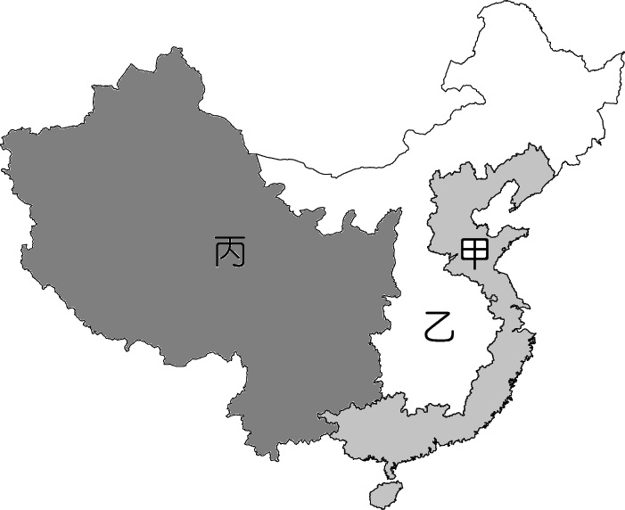　  
(A)甲乙丙　(B)甲乙丁　(C)甲丙丁　(D)乙丙丁

答案：(B)

解析：(丙)丙區最偏遠，交通等基礎建設最缺乏，故最需要做基礎建設改善，目前在進行西部大開發。

題號：0302-00067　　　\*085404-0302-00067\*　　　難易度：中　　　出處：精選試題

根據新聞報導：「一批來自德國的紡織機械經成都綜合保稅區後，以區內物流的方式進入喀什綜合保稅區此，此為喀什綜保區自運營以來，貿易額首次突破億元大關。」因中國提「一帶一路」的政策，使喀什與中亞之間的邊境因而設置許多保稅區。請問：此舉獲益最大的為附圖中的哪一區？  
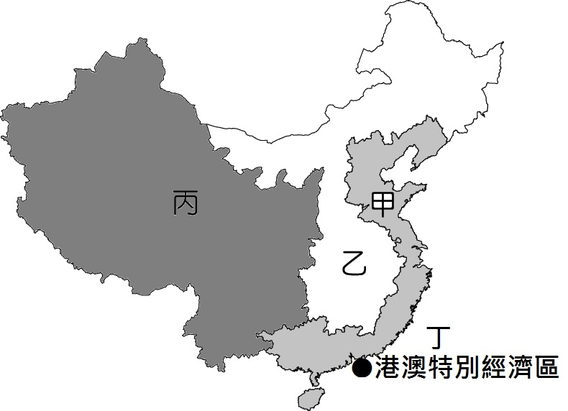　  
(A)甲

　(B)乙　(C)丙　(D)丁

答案：(C)

解析：喀什位在新疆，近年來因為一帶一路政策，因而設置保稅區鼓勵邊境貿易，使新疆跟中亞之間貿易活耀，重現絲綢之路貿易榮景。

題號：0302-00068　　　\*085404-0302-00068\*　　　難易度：中　　　出處：精選試題

「開齋節期間，喀什市中心的清真寺禮拜堂前出奇地安靜。當地居民表示，這是10多年來朝拜人數最少的一次。政府環城設下了多重的檢查站，以防止遊客參加開齋節祈禱。清真寺門口都有警察守著，要進入清真寺前也都必須先通過金屬探測儀。中國該自治區因為宗教、民族與漢人差異很大，因此進行數次獨立運動，導致中國政府在此進行警備監控。」根據上文判斷，文中所指的自治區應是下列何者？

(A)西藏自治區 　(B)新疆自治區　(C)寧夏回族自治區　(D)廣西壯族自治區

答案：(B)

解析：新疆維吾爾族主要信仰伊斯蘭教，從文中的清真寺、喀什市可判斷該自治區應是新疆自治區。

題號：0302-00069　　　\*085404-0302-00069\*　　　難易度：中　　　出處：學測試題

某一朝代，因強敵入侵，皇帝從寧波乘船出逃，船隻在江南沿海躲藏以避追擊。四十天後敵軍撤退，皇帝才返回陸地。為了安全考量，皇帝決定在富庶的江南臨海地區建都，萬一強敵再侵時，才方便出海避難。請問：「船隻在江南沿海方便躲藏，可逃避敵軍追擊。」和該海域哪一特性關係最密切？　  
(A)季風交替波高浪大　(B)潮差顯著海相多變　(C)沿岸海流方向不定　(D)海岸曲折島嶼眾多

答案：(D)

解析：由寧波出海後，往南是浙江與福建的東南丘陵地區，當地為谷灣式海岸，海岸曲折且多良港，適合船隻躲藏，以逃避敵軍追擊。

題號：0302-00070　　　\*085404-0302-00070\*　　　難易度：難　　　出處：精選試題

中國缺工問題已從珠三角蔓延至長三角，尤其沿海一帶普遍存在缺工情形，可能原因有：(甲)中國加強西部開發；(乙)鄉鎮企業蓬勃發展；(丙)金融風暴時返鄉務農人潮未歸；(丁)一胎化政策的影響。請問：正確的是哪些？　  
(A)甲乙丙　(B)乙丙丁　(C)甲乙丁　(D)甲乙丙丁

答案：(A)

解析：學者估計一胎化政策對中國勞動力短缺的現象將在2030年發生，目前區域性勞工短缺原因則是勞動人口的移動造成。

題號：0302-00071　　　\*085404-0302-00071\*　　　難易度：難　　　出處：精選試題

自從1978年的改革開放政策以來，中國東南沿海儼然成為「黃金海岸」，而部分內陸地區也因鄉鎮企業的發展而逐漸脫離貧窮；西元2000年，中國為了縮短沿海內陸的貧富差距，提出了「西部大開發」政策。請問：這個政策涵蓋的地區，不包含下列何處？　  
(A)四川　(B)西藏　(C)新疆　(D)黑龍江

答案：(D)

解析：西部大開發政策主要涵蓋西部與中部經濟地帶。

題號：0302-00072　　　\*085404-0302-00072\*　　　難易度：難　　　出處：精選試題

青藏鐵路在修築時面臨三大難題，分別是：(甲)凍土；(乙)生態；(丙)高原缺氧。工作人員推出的「以橋代路」對上述哪些難題的解決得到不少幫助？　  
(A)甲丙　(B)甲乙　(C)乙丙　(D)甲乙丙

答案：(B)

解析：以橋代路可減少凍土施工造成的困難，亦可讓當地動物自由穿越，免除被火車撞擊的危險。

3–2　中國的區域



題號：0302-00073　　　\*085404-0302-00073\*　　　難易度：易　　　出處：精選試題

附圖是中國六大地區簡圖，請回答下列問題：  
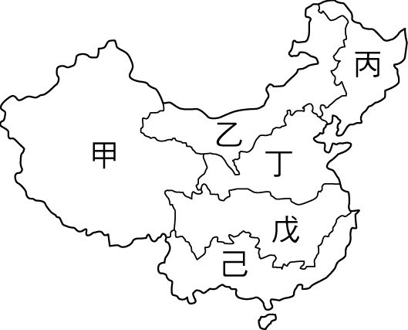  
(1)「山環水抱，沃野千里，森林物產資源豐富，農業機械化程度高」指的地區是　(A)甲　(B)乙　(C)丙　(D)丁  
(2)「氣候乾寒，漢族文化不盛，人口密度最低，經濟較落後」指的地區是　(A)甲　(B)乙　(C)丙　(D)己  
(3)「農工興盛，自古為中國精華區，經濟程度最高」指的是　(A)丙　(B)丁　(C)戊　(D)己

答案：(1)C；(2)A；(3)C。

題號：0302-00074　　　\*085404-0302-00074\*　　　難易度：易　　　出處：各校試題

自然景觀的南北差異，導致文化與生活方式也南北有別。請回答下列問題：  
(1)以下有關中國南北差異的描述或俗諺何者正確？　(A)南馬北船　(B)南稻北麥　(C)南腿北拳　(D)南部乾燥北部多雨  
(2)自然景觀的南北差異的分界線在哪裡？　(A)南嶺　(B)年雨量400mm　(C)年雨量750mm　(D)年均溫0℃等溫線

答案：(1)B；(2)C。

題號：0302-00075　　　\*085404-0302-00075\*　　　難易度：易　　　出處：各校試題

附圖為中國東部沿海、中部、西部三大經濟地帶的面積、人口比例圓餅圖。請問：  
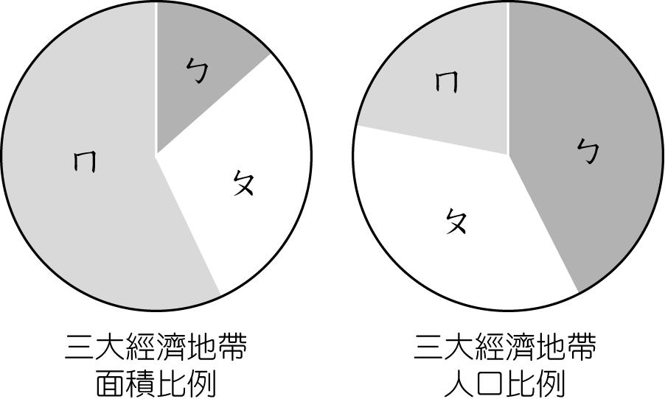  
(1)關於三大經濟地帶的特色說明，下列哪二項正確？(甲)中國的經濟特區與沿海、沿江開放城市均位於ㄅ；(乙)ㄆ涵蓋重要的糧產中心，例如天府之國──四川；(丙)青藏鐵路的完工對於ㄇ的影響最為重大；(丁)近年來有大量勞力密集工業遷移至ㄆ。　(A)甲乙 (B)丙丁　(C)乙丁　(D)甲丙  
(2)ㄇ區在中國未來經濟發展中，可提供下列哪二項類型工業成為優良的發展條件？　(A)甲乙　(B)丙丁　(C)甲丙　(D)乙丁  
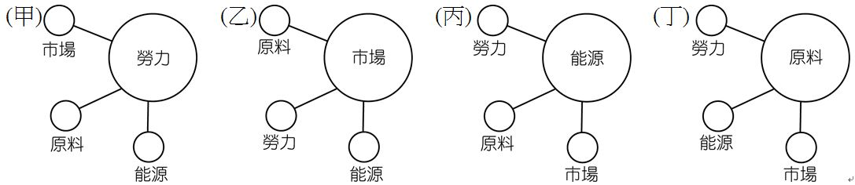

答案：(1)B；(2)B。

題號：0302-00076　　　\*085404-0302-00076\*　　　難易度：易　　　出處：各校試題

中國於2014年提出「一帶一路」的計畫，路線分成陸上絲路和海上絲路，打造跨亞、非、歐的經濟與政治倡議，此新形式將使各國聯繫更加緊密。圖(一)為一帶一路示意圖，圖(二)為1985年中國三大經濟帶的分布圖。請問：  
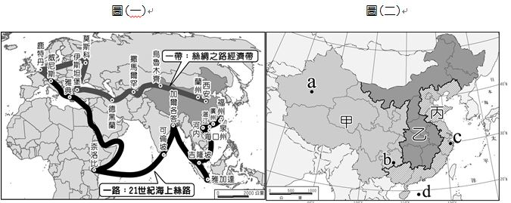  
(1)透過21世紀海上絲路，對東部經濟地帶而言，可以獲得下列哪項效益？　(A)出口原料　(B)擴大市場　(C)獲得資金　(D)取得技術  
(2)「一帶一路」倡議中，提到中國可透過此倡議，將中亞地區的石油資源運往中國。其實，中國哪些地點也含有豐富的石油資源？　(A)ac　(B)ad　(C)bc　(D)bd  
(3)陸上絲路在中國境內通過的路線中，可看到下列何種景觀特色？　(A)樹木種類繁多，高低成層　(B)整片針葉林，其間有天然氣管通過　(C)黃沙滾滾，周遭少有植被　(D)灌木遍布山坡，偶有白色圓頂建築

答案：(1)B；(2)B；(3)C。

題號：0302-00077　　　\*085404-0302-00077\*　　　難易度：中　　　出處：各校試題

2011年開通的渝新歐鐵路，從中國重慶經烏魯木齊到德國，全長11,179公里，單程直達約13日，此鐵路被譽為新絲綢之路，預計將對中國的區域經濟產生重大影響。請問：  
(1)該鐵路通車後，最可能為中國帶來下列哪些經濟助益？(甲)德奧等國企業評估在四川盆地設立經貿辦事處的可能性；(乙)在相同旅運距離情況下，中國至歐洲鐵路運輸成本將比海運來得低；(丙)增加運輸海外天然氣、石油、礦產資源至中國的交通管道；(丁)東北平原生產過剩的棉花得以運至中亞國家加工製成產品。　(A)甲乙　(B)甲丙　(C)乙丁　(D)丙丁  
(2)該鐵路通車後，中國與西歐的國際貿易運輸，對下列哪些水運通道的依賴程度將可能降低？(甲)蘇伊士運河；(乙)巴拿馬運河；(丙)麻六甲海峽；(丁)直布羅陀海峽。　(A)甲乙丙　(B)甲乙丁　(C)甲丙丁　(D)乙丙丁

答案：(1)B；(2)C。

題號：0302-00078　　　\*085404-0302-00078\*　　　難易度：中　　　出處：精選試題

1985年，中國政府把全國分為甲、乙、丙三大經濟地帶，如附圖。請問：  
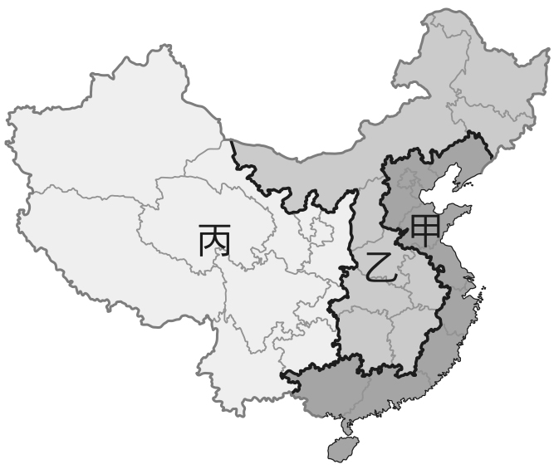  
(1)丙區雖然許多條件不如甲區，但涵蓋面積最大、能源資源豐富。若將來中國把開發重點放在此區，則下列哪一項政策的可行性最高？　(A)移民實邊　(B)發展紡織加工業　(C)設置邊境合作區　(D)種植生質能源作物  
(2)乙區因為鄰近甲區，反而造成人口嚴重外流到甲區都市，此現象顯示出這兩區之間存在何種現象？　(A)擴散與模仿　(B)退化與反吸　(C)規模經濟　(D)中間障礙

答案：(1)C；(2)B。

解析：(1)西部經濟區鄰接中亞多國，最適合發展邊境合作區。  
(2)中部經濟區的人口外流產生退化的現象，東部經濟區吸引中部的人口產生反吸，造成兩區之間的區域差異愈來愈大。

題號：0302-00079　　　\*085404-0302-00079\*　　　難易度：中　　　出處：精選試題

中國的區域劃分若以經濟發展政策為考量，可以分成西部、中部與東部等三大經濟區。請問：  
(1)中國政府將哪一區視為發展核心，而進一步創造出「世界工廠」快速經濟發展現象？　(A)西部　(B)中部　(C)東部　(D)齊頭式發展  
(2)三大經濟區的哪一區因為有廣大的沖積平原，而成為傳統重要的農業區？　(A)東部、中部經濟地帶　(B)中部經濟地帶　(C)中部、西部經濟地帶　(D)西部經濟地帶  
(3)「西部大開發」是中國在西部地帶經濟發展重點策略。請問：下列何者不包含在其工作項目內？　(A)南水北調　(B)西氣東輸　(C)退耕還林　(D)青藏鐵路

答案：(1)C；(2)B；(3)C。

解析：(3)(C)西電東送。

題號：0302-00080　　　\*085404-0302-00080\*　　　難易度：中　　　出處：精選試題

附圖為中國東南沿海地區的五大經濟特區的分布圖。請問：  
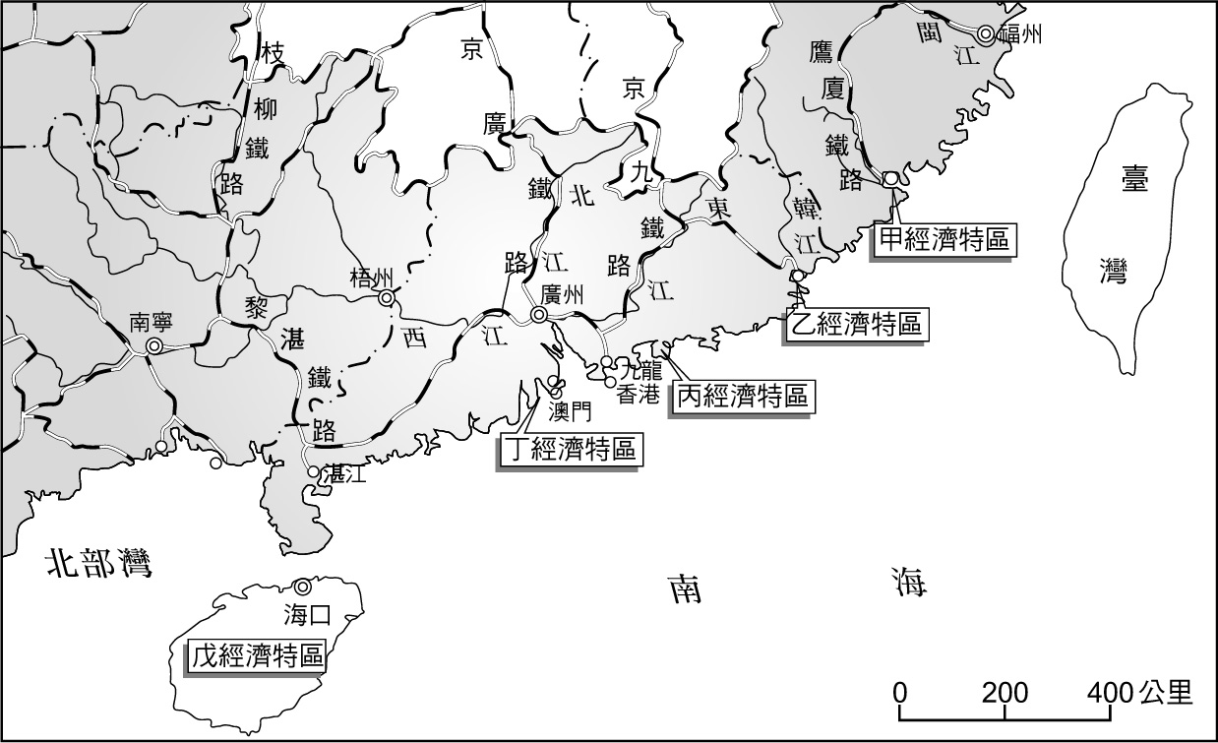  
(1)中國最早在華南地區設立五大經濟特區，乃因其具有許多優越條件。但其中不包括下列何者？　(A)是著名的僑鄉　(B)交通便利　(C)礦產豐富　(D)勞工眾多而低廉  
(2)「中國距臺灣最近的大城市，亦為臺商赴中國投資的重鎮。」請問：上述是指圖中的哪一個經濟特區？　(A)甲　(B)乙　(C)丙　(D)丁  
(3)「丙經濟特區」臨近香港，形成「前店後廠」的優勢現象，近年來成長十分快速。其名稱為下列何者？　(A)汕頭　(B)珠海　(C)深圳　(D)廈門  
(4)經濟特區設立的影響包括：(甲)珠江三角洲農業更趨專業化；(乙)廣州重要性下降，機能由深圳取代；(丙)吸引外國資金，提振當地經濟；(丁)造成中國內地人口大量流動，都市化快速。請問：正確的敘述共有幾項？　(A)一項　(B)二項　(C)三項　(D)四項

答案：(1)C；(2)A；(3)C；(4)C。

解析：(4)正確的有(甲)、(丙)、(丁)三者。

題號：0302-00081　　　\*085404-0302-00081\*　　　難易度：中　　　出處：精選試題

從1990年的《賭聖》，到2007年的《長江七號》，港星周星馳曾經主演過數十部膾炙人口的喜劇電影，華人世界裡只要提到現代喜劇泰斗，沒有人不會聯想到他。請問：  
(1)電影《少林足球》中，五個遠赴深圳工作的少林子弟日子過得並不順遂，大師兄是掃廁所的，二師兄在幫人洗碗，三師兄假裝自己一秒鐘幾十萬上下……他們的悲慘生活可能與下列何項措施有關？　(A)一胎化政策　(B)上山下鄉政策　(C)城鄉分隔政策　(D)家庭聯產承包責任制  
(2)電影《齊天大聖西遊記》中，至尊寶、紫霞仙子、豬八戒、沙悟淨、鐵扇公主等人在沙漠中混戰，最後雙雙中了鐵扇公主的「移形換影」大法而魂魄交換。請就該場景判斷，《齊天大聖西遊記》的故事背景應設定在何處？　(A)黃淮平原　(B)吐魯番窪地　(C)四川盆地　(D)滇西縱谷

答案：(1)C；(2)B。

解析：(1)城鄉分隔制以戶籍限制鄉村人口往都市移動，致使不得在都市討生活的鄉村人民成為沒有都市戶籍的盲流。  
(2)從「沙漠」場景判斷，應為乾燥氣候的吐魯番窪地。

題號：0302-00082　　　\*085404-0302-00082\*　　　難易度：中　　　出處：學測試題

近年來，有些地理學家從均衡區域發展和區域合作的角度，研議將中國的三大經濟地帶調整。建議調整後的新三大地帶為：東北及東部區（黑龍江、吉林、遼寧、河北、北京、天津、山東、江蘇、上海、浙江、福建、廣東、海南）；中部及近西部區（山西、陜西、寧夏、甘肅、河南、安徽、江西、湖北、湖南、重慶、四川、廣西、貴州、雲南）和遠西部區（內蒙古、新疆、青海、西藏）。附表是三大經濟地帶和調整後新三大地帶各區三級產業就業人口比例資料。請問：  
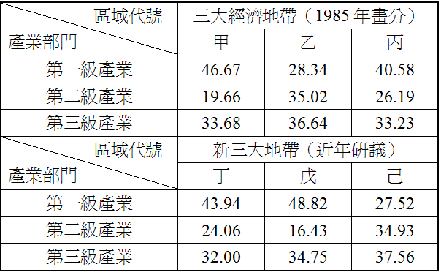  
(1)近年來，中國工業用水和都市民生用水缺水問題最嚴重的地區，分別出現在「三大經濟地帶」和「新三大地帶」的何處？　(A)甲、丁　(B)甲、戊　(C)乙、己　(D)丙、丁  
(2)中國水資源分布不均，近年來，有些地區缺水問題日益嚴重，南水北調計畫應運而生。南水北調計畫的「中線」，調水路線分別跨越「三大經濟地帶」和「新三大地帶」的哪兩區？　(A)甲乙、戊己　(B)甲丙、戊己　(C)乙丙、丁戊　(D)乙丙、丁己

答案：(1)C；(2)D。

解析：(1)由表中得知乙和己地區的二、三級產業就業人口比例最高，表示此二地區的工業用水和民生用水的比例最高，因此缺水問題會相對嚴重許多。  
(2)中線工程是由長江三峽水庫調水至丹江口水庫，再由沿伏牛山南麓的唐河、白河及太行山東麓的華北平原北上，在鄭州附近穿越黃河，沿京廣鐵路西側輸往北京、天津。此路線影響所及的地區均是二、三級產業就業人口比例較高的地區。

題號：0302-00083　　　\*085404-0302-00083\*　　　難易度：中　　　出處：補充試題

依照自然環境和人文活動的差異，可將中國區分為華南、華中、華北、東北、塞北和西部六個地理區如附圖。請問：  
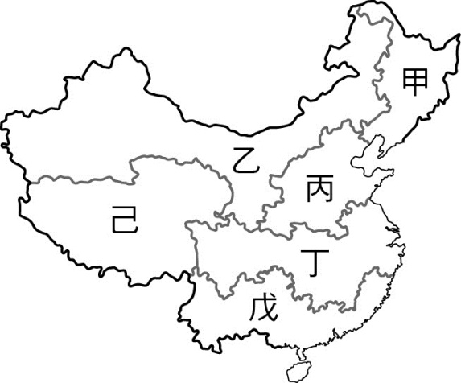  
(1)圖中的哪一地區其族系眾多、語系繁雜，文化十分多元？　(A)甲　(B)乙　(C)戊　(D)己  
(2)哪一地區因雨量變率大，自古水旱災頻仍，且因雨季短、降水量變率大，冬季河流結冰等因素，水運不發達，以陸運為主？　(A)甲　(B)丙　(C)戊　(D)丁  
(3)下列哪一條界線，位於乙與丙兩個地理區的過渡地帶上？　(A)西南季風北限界線　(B)一月均溫0℃等溫線　(C)年雨量400mm等雨線　(D)年均降水日數120日等值線

答案：(1)C；(2)B；(3)C。

題號：0302-00084　　　\*085404-0302-00084\*　　　難易度：中　　　出處：補充試題

「2006年7月青藏鐵路全線通車，為世界上海拔最高、路線最長的高原鐵路，國際社會稱青藏鐵路是『可與長城媲美的偉大工程』。鐵路沿線地形險峻，火車車體採用的是『全封閉式』艙體與設備。中國國營媒體『新華社』報導，青藏鐵路自開通一週年以來，總共吸引了150多萬人次的遊客乘坐火車進入西藏。」請問：  
(1)青藏鐵路建設面臨著「多年凍土、高寒缺氧、生態脆弱」三大難題的嚴峻挑戰。請問：下列哪一營力作用最不可能出現在青藏鐵路沿線？　(A)　溶蝕作用(B)崩壞作用　(C)崩解作用　(D)斷層作用  
(2)青藏鐵路的火車車體採用與飛機相同的「全封閉式」艙體與設備，主要是針對下列哪一問題而採取的措施？　(A)地震頻仍　(B)日照太強　(C)空氣稀薄　(D)永凍土廣布  
(3)小茂在去年暑假參加了「青藏高原鐵路八日遊」，原以為可以看到冰川，但卻發現許多地圖上原標示為冰川的路徑，只看到一片岩海。造成此現象的主要原因是　(A)地震　(B)全球暖化　(C)鐵路工程破壞　(D)火車車體排放太多熱氣

答案：(1)A；(2)C；(3)B。

解析：(1)溶蝕作用出現在石灰岩地形。

題號：0302-00085　　　\*085404-0302-00085\*　　　難易度：中　　　出處：補充試題

「2008年初中國雪災，受災區域廣大，較嚴重地區包括安徽、江西、湖北、湖南、廣西等省區，而新疆、甘肅、青海、四川、陝西、河南、江蘇、浙江、貴州、雲南、廣東等省區亦受影響。中國國家氣象部的專家指出，此次雪災應與反聖嬰現象造成的大氣環流異常有關。一月起冷空氣活動，但副熱帶高壓偏強，使南方的暖溼空氣與北方的冷空氣交會，形成強烈降水；大氣環流穩定使降水持續，最終釀成雪災。」請問：  
(1)從災區分布判斷，此次受災較嚴重地區在安徽、江西、湖北、湖南、廣西等省分，而東北三省為何均未傳出災情？　(A)東北當年未見降雪　(B)　東北人口稀少，經濟不發達(C)東北年年下雪，防範措施完善　(D)東北資訊不發達，災情難以傳出  
(2)由自然環境的差異判斷，為何長江中下游的安徽、江西、湖北、湖南災情較同屬長江流域的四川嚴重？　(A)四川距海較遠，水氣不足　(B)四川人口較少，多未開發區　(C)四川在長江上游，逕流量較小　(D)四川南北有高山阻擋，氣團較弱  
(3)「此次雪災正逢春節假期，造成陸空交通中斷，許多來自內地的工人無法返家而滯留車站或工廠。」除了自然因素之外，以下哪一政策與此一現象密切相關？　(A)振興東北　(B)西部大開發　(C)大三線建設　(D)沿海經濟改革開放

答案：(1)C；(2)D；(3)D。

解析：(2)四川為盆地地形。

題號：0302-00086　　　\*085404-0302-00086\*　　　難易度：中　　　出處：各校試題

中國幅員廣大，各地都有其特色，生活上常聽到：「飲食有南稻北麥，交通有南船北馬」的說法。請回答下列問題：  
(1)下列何者最能說明上述的南北差異？　(A)自然環境影響人類活動　(B)人類活動影響自然環境　(C)開發早晚影響人類活動　(D)文化強弱影響生活方式  
(2)以地理學的觀點來看，下列何者是劃分上述中國南北的最好分界？　(A)長城　(B)隴山　(C)秦嶺、淮河　(D)天山  
(3)續上題，下列哪一現象不以此為界線？　(A)年雨量750mm　(B)一月均溫0℃等溫線　(C)二、三穫分界　(D)華中、華北分界

答案：(1)A；(2)C；(3)C。

題號：0302-00087　　　\*085404-0302-00087\*　　　難易度：中　　　出處：各校試題

附表是中國三大經濟地帶部分資料的比較（1999年）。請問：  
  
(1)「寅」經濟帶具有以下哪些特徵？　(A)有豐富的礦產資源　(B)平均水資源量極高　(C)地形位於第二階，地勢起伏大　(D)三級產業中以第一級產業的產值最低  
(2)三大經濟地帶中，以「子」經濟帶發展最落後，其原因有哪些？(甲)礦產資源缺乏；(乙)工業基礎薄弱；(丙)交通運輸不便；(丁)人口自然增長速度太慢，勞動力不足。　(A)甲乙　(B)乙丙　(C)丙丁　(D)甲丁

答案：(1)D；(2)B。

解析：(1)子為西部經濟帶；丑為中部經濟帶；寅為東部經濟帶。

題號：0302-00088　　　\*085404-0302-00088\*　　　難易度：中　　　出處：指考試題

1935年地理學家胡煥庸提出從黑龍江黑河（原璦琿）到雲南騰衝的連線，大致可將中國分為東南與西北兩部分，人稱「胡煥庸線」（附圖）。請問：  
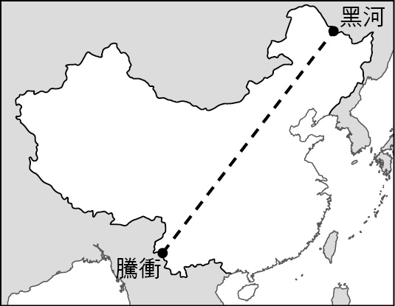  
(　　)(１)中國各種地理現象的分布，下列哪些現象與胡煥庸線大致符合？(甲)農業區與畜牧區的分界；(乙)一穫區與二穫區的分界；(丙)稻作區與小麥區的分界；(丁)溼潤地區與乾燥地區的分界；(戊)人口稠密區與人口稀疏區的分界。　(A)甲乙丙　(B)甲丁戊　(C)乙丙丁　(D)乙丁戊  
(　　)(２)中國的經濟政策中，下列哪些政策期望能直接促進「胡煥庸線」西側的發展？(甲)西氣東輸；(乙)西電東送；(丙)振興老工業；(丁)沿海經濟開放；(戊)青藏鐵路的興建。　(A)甲乙丙　(B)乙丙丁　(C)丙丁戊　(D)甲乙戊

答案：(１)(B)；(２)(D)

解析：(１)「胡煥庸線」大致沿著中國的500mm等雨量線分布，其東南部雨量較多，為溼潤地區，適合農業發展，地形主要為平原、丘陵與盆地，較適合人居，因此人口稠密；西北部雨量較少，為乾燥地區，以畜牧為主，地形多高山、高原與乾燥的盆地，較不適合人居，因此人口稀疏，故選甲丁戊。(乙)一穫區與二穫區的分界大抵沿長城平行分布；(丙)稻作區與小麥區的分界為秦嶺與淮河。  
(２)「胡煥庸線」西側能否發展與中國現今的西部大開發政策內容有關，故可知(甲)西氣東輸、(乙)西電東送和(戊)青藏鐵路的興建等政策，皆有利於「胡煥庸線」西側的發展。

題號：0302-00089　　　\*085404-0302-00089\*　　　難易度：中　　　出處：各校試題

附圖是中國四張地理現象分布圖，請問：  
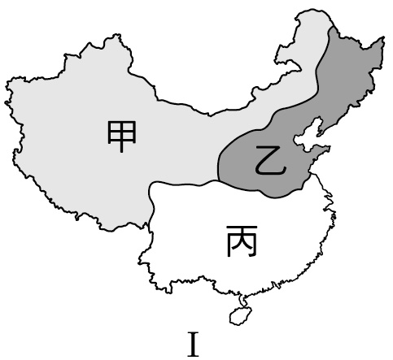 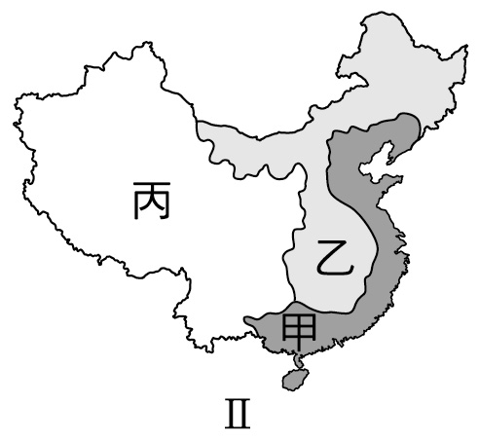 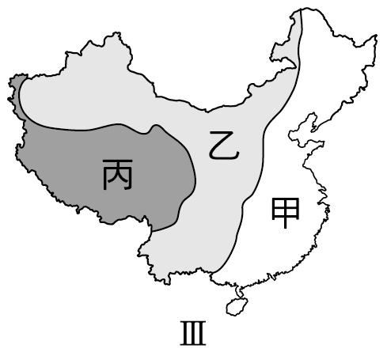 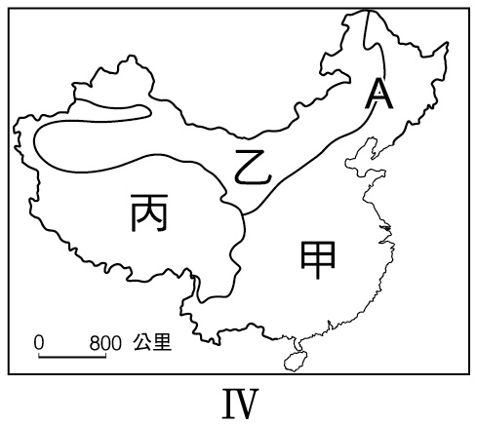  
(1)哪二張圖繪製的是人文現象分布圖？　(A)I、II　(B)II、III　(C)III、IV　(D)I、IV  
(2)有關IV圖中的A線描述正確的是　(A)皆為I~IV圖中甲乙兩區分界線　(B)生長季200天北界　(C)夏季季風止境　(D)水稻雜糧分布界線

答案：(1)A；(2)C。

解析：(1)Ⅰ為農業分布圖，Ⅱ為三大經濟分區圖，Ⅲ為三大地形分區圖，Ⅳ為三大氣候區圖，故選A。  
(2)Ⅳ為三大氣候區圖，故A為夏季季風止境。

題號：0302-00090　　　\*085404-0302-00090\*　　　難易度：中　　　出處：各校試題

附表為中國六大地區的區域特色比較。請問：  
  
(1)上海市位於哪一區內？　(A)甲　(B)乙　(C)丙　(D)丁  
(2)北京市位在哪一區內？　(A)甲　(B)乙　(C)丙　(D)丁  
(3)若以中國三大經濟地帶來區分，則附表中的戊區會被劃分在哪一經濟地帶？　(A)東部經濟地帶　(B)中部經濟地帶　(C)北部經濟地帶　(D)西部經濟地帶

答案：(1)D；(2)A；(3)D。

解析：甲：華北；乙：東北；丙：華南；丁：華中；戊：西部；己：塞北。  
(1)上海市位於華中  
(2)北京市位於華北。

題號：0302-00091　　　\*085404-0302-00091\*　　　難易度：中　　　出處：各校試題

香港政府準備出資興建港珠澳大橋，連接珠江口左右岸，將來橋樑完成後，澳門特別行政區、珠海經濟特區的貨物到香港轉運將節省3至4小時的運輸路程，促進珠江三角洲共同繁榮。試問：  
(1)依「深圳、珠海、香港」順序，附圖對應的位置為何？　(A)甲乙丙　(B)乙己戊　(C)丙己丁　(D)丙丁戊  
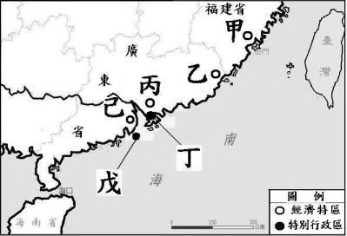  
(2)圖中甲乙丙己的說明何者正確？　(A)經濟特區的成立得益於四小虎國家的產業轉型　(B)以豐富的礦產和能源取勝　(C)進入WTO後，減低或取消經濟特區的稅收減免政策，轉型成立保稅區　(D)以原料區位導向為主，不受近年勞動力成本的上升影響

答案：(1)C；(2)C。

題號：0302-00092　　　\*085404-0302-00092\*　　　難易度：中　　　出處：學測試題

一首唐詩寫到某地區的景象：「君不見走馬川，雪海邊，平沙莽莽黃入天。輪臺九月風夜吼，一川碎石大如斗，隨風滿地石亂走。」  
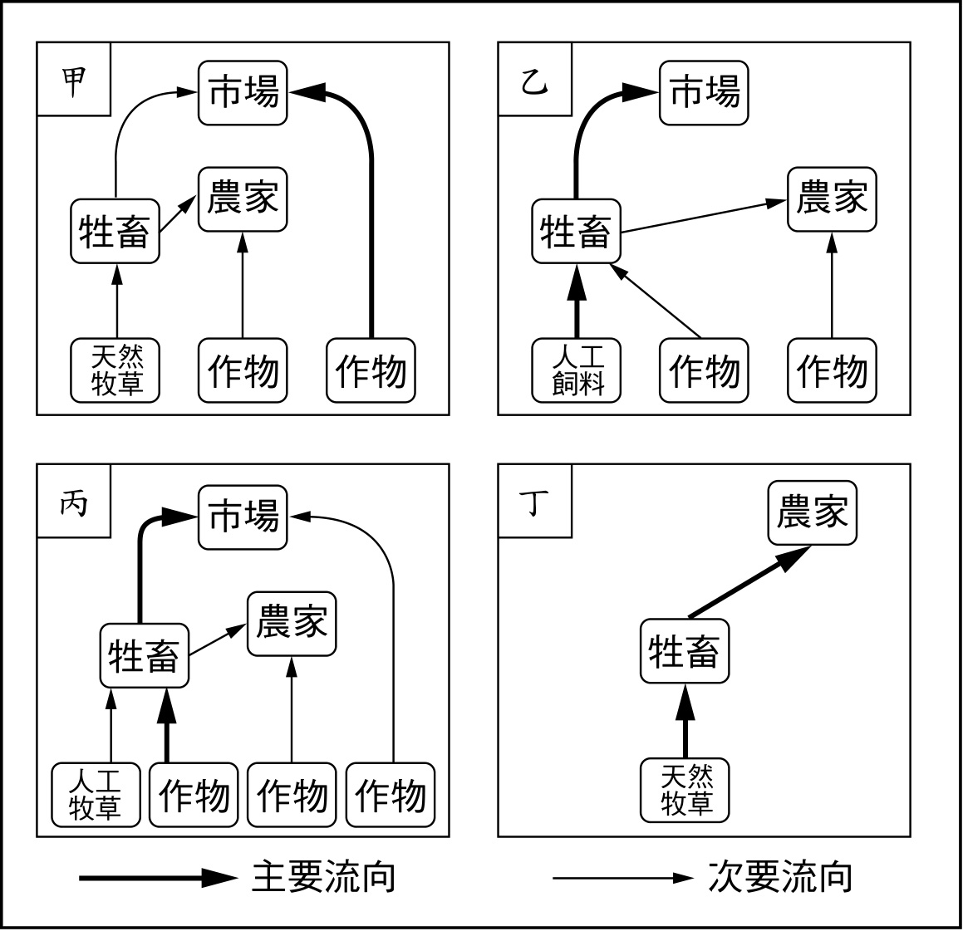  
(　　)(　　)(１)該詩描述的地區，最可能見到附圖中四種農業活動中的哪種經營模式？　(A)甲　(B)乙　(C)丙　(D)丁  
(　　)(２)該詩描述的地區，如欲發展現代工商業活動，必須先克服的問題是：　(A)土壤淺薄貧瘠　(B)勞工供應不足　(C)淡水資源短缺　(D)宗教信仰分歧

答案：(１)(D)；(２)(C)

解析：(１)甲為地中海型農業、乙為酪農業、丙為混合農業、丁為游牧。位於沙漠地區的某地，農業活動應為游牧。  
(２)無論是傳統農業活動，或是現代工商業活動，都需要足夠的水源以利使用，因此某地須先克服淡水資源短缺的問題。

題號：0302-00093　　　\*085404-0302-00093\*　　　難易度：中　　　出處：指考試題

2011年開通的渝新歐鐵路，從中國重慶經烏魯木齊到德國，全長11,179公里，單程直達約13日，此鐵路被譽為新絲綢之路，預計將對中國的區域經濟產生重大影響。請問：  
(　　)(１)該鐵路通車後，最可能為中國帶來下列哪些經濟助益？(甲)德奧等國企業評估在四川盆地設立經貿辦事處的可能性；(乙)在相同旅運距離情況下中國至歐洲鐵路運輸成本將比海運來得低；(丙)增加運輸海外天然氣、石油、礦產資源至中國的交通管道；(丁)東北平原生產過剩的棉花得以運至中亞國家加工製成產品。　(A)甲乙　(B)甲丙　(C)乙丁　(D)丙丁  
(　　)(２)該鐵路通車後，中國與西歐的國際貿易運輸，對下列哪些水運通道的依賴程度將可能降低？(甲)蘇伊士運河；(乙)巴拿馬運河；(丙)麻六甲海峽；(丁)直布羅陀海峽。　(A)甲乙丙　(B)甲乙丁　(C)甲丙丁　(D)乙丙丁

答案：(１)(B)；(２)(C)

解析：(１)(甲)運輸路線的設立，有助於兩地之間的經貿往來；(乙)相同旅運距離下，以海運成本較低，費用低廉且載運量大；(丙)行經中亞、俄羅斯等盛產石油、天然氣國家，可利用鐵路輸入礦產資源；(丁)路線由重慶出發，並非東北平原，且棉花並非東北的主要作物，反而是中亞各國的主要輸出品，故(甲)(丙)正確。  
(２)(乙)巴拿馬運河位於中美洲，並非中國與西歐往來之海運捷徑。參考附圖，中國與西歐之間的水運通道先後經過(丙)麻六甲海峽→(甲)蘇伊士運河→(丁)直布羅陀海峽，此路線將因鐵路速度較快而降低其重要性。  
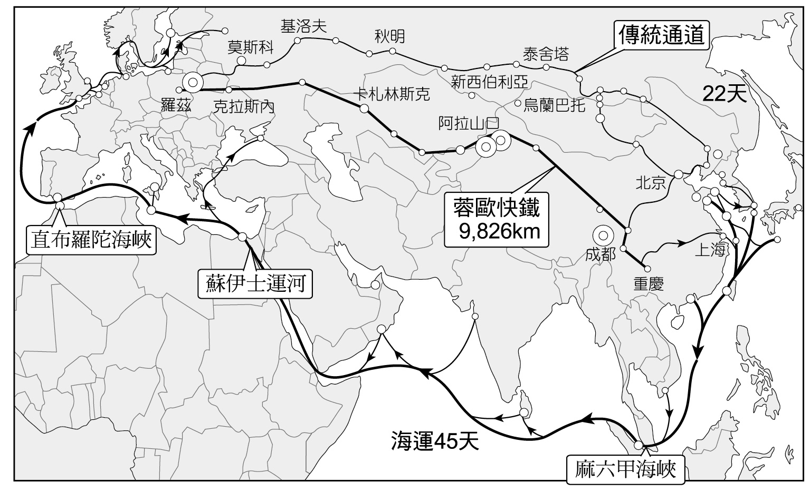

題號：0302-00094　　　\*085404-0302-00094\*　　　難易度：難　　　出處：精選試題

中國地域遼闊，自然地理條件地區的差異也導致在社會經濟發展的差異性，中國的區域劃分若以經濟發展政策為考量，可以分成西部、中部與東部等三大經濟區，附表為不同年代外商在中國直接投資的地區比例。請回答下列問題：  
  
(1)由表中可知，三大經濟地帶的概況不包括下列何者？　(A)三大經濟地帶的發展，受自然環境、資源分布、交通難易程度、經濟政策的影響　(B)以中國整體的技術水準、土地和礦產等自然資源來看，呈現由東向西漸次遞減現象　(C)三大經濟地帶的優勢與限制不同，應採取不同的發展策略　(D)三大經濟地帶的產業發展差距持續擴大  
(2)東部經濟地帶有「世界工廠」之快速發展現象，原因包括哪些？(甲)地理位置優越；(乙)交通便利；(丙)天然資源豐饒；(丁)科技發達；(戊)勞動力充足　(A)甲乙丙丁　(B)甲乙丙戊　(C)甲乙丁戊　(D)乙丁丙戊。  
(3)中西部經濟帶應該採取哪些對策以吸引投資？　(A)南水北調　(B)西氣東輸　(C)退耕還林　(D)青藏鐵路

答案：(1)B；(2)C；(3)D。

解析：(1)以中國整體的技術水準來看，呈現由東向西漸次遞減現象，土地和礦產等自然資源則相反。  
(2)(丙)天然資源不如中西部經濟帶豐饒。  
(3)青藏鐵路的開發有利於中西部經濟帶發展。

題號：0302-00095　　　\*085404-0302-00095\*　　　難易度：難　　　出處：學測試題

中國自1978年以來經濟快速成長，石油、煤、水力和天然氣等四種能源消耗大幅增加。附圖是四種能源消耗比重的變化圖。請問：  
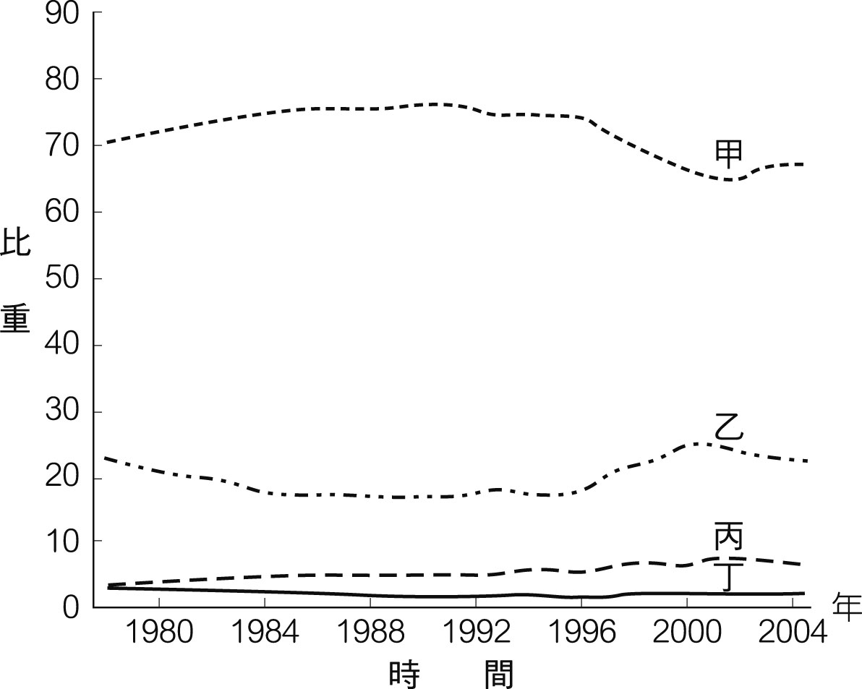  
(1)圖中哪兩種能源以華南地區和華中地區的蘊藏量最富？　(A)甲、丙　(B)乙、丁　(C)乙、丙　(D)丙、丁  
(2)圖中哪一種能源，中國生產不足以供應目前國內需求，最需優先從國外大量進口？　(A)甲　(B)乙　(C)丙　(D)丁

答案：(1)D；(2)B。

解析：(1)中國目前能源的使用以煤為主，因此(甲)為煤礦；隨著中國漸成為世界工廠，石油的使用量急增，因此(乙)為石油；天然氣的使用因為西氣東輸的關係，成長趨勢與石油相似，但量較少，因此為(丙)；用量最少、成長穩定者為水力(丁)。而煤與石油主要蘊藏於華北、西部及東北；天然氣以四川最多；華南多雨、滇西地區地勢落差又大，加上華中的三峽大壩完工，因此水電充沛。  
(2)中國目前石油的生產已無法自足，因此必須從國外進口。

題號：0302-00096　　　\*085404-0302-00096\*　　　難易度：難　　　出處：精選試題

附圖為中國六大地區簡圖（分別以代號代表）。請問：  
  
(1)將中國劃分為六大地區，各地區之間的主要差異為何？　(A)宗教　(B)物產　(C)生活方式　(D)地形  
(2)「眾多人口、豐饒物產，便利的水利交通，在人文、經濟上扮演最重要的角色。」請問：以上敘述指的是哪一地區？　(A)甲　(B)丙　(C)丁　(D)戊  
(3)哪一地區交通網路高度連結，農、工、能源自給自足；且地理形勢最為完整？　(A)甲　(B)乙　(C)丙　(D)己  
(4)哪一地區因降水量變率大，自古水、旱災頻仍，且以陸運為主？　(A)甲　(B)丙　(C)丁　(D)戊

答案：(1)C；(2)D；(3)C；(4)C。

解析：甲為西部地區；乙為塞北地區；丙為東北地區；丁為華北地區；戊為華中地區；己為華南地區。

題號：0302-00097　　　\*085404-0302-00097\*　　　難易度：難　　　出處：學測試題

根據自然環境的差異和人文發展的特色，可以把北京、天津、河北、山東、河南、山西和陝西七省市併為「華北地區」；把黑龍江、吉林和遼寧三省併為「東北地區」；把上海、重慶、江蘇、浙江、安徽、江西、湖北、湖南和四川九省市併為「華中地區」；把福建、廣東、廣西、貴州、雲南和海南六省併為「華南地區」；把內蒙古、寧夏、甘肅、新疆、青海和西藏六省區併為「塞北與西部地區」。附表是這五大地理區2003年的人口數、國際貿易額和部分物產占全中國的比例。請問：  
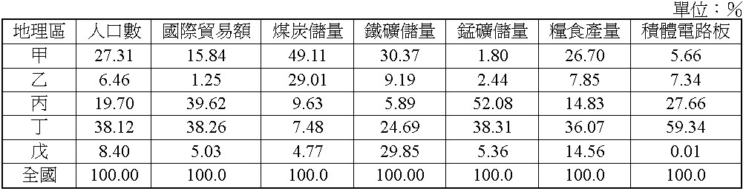  
(1)哪一個地理區糧食生產的商品化程度最高？　(A)甲　(B)丙　(C)丁　(D)戊  
(2)甲、乙、丙、丁、戊所代表的地理區，下列敘述何者正確？　(A)甲：東北；乙：華北；丙：華中；丁：華南；戊：塞北與西部　(B)甲：華中；乙：東北；丙：華南；丁：華北；戊：塞北與西部　(C)甲：華北；乙：塞北與西部；丙：華南；丁：華中；戊：東北　(D)甲：華南；乙：塞北與西部；丙：華北；丁：華中；戊：東北

答案：(1)D；(2)C。

解析：(1)由人口比重低、糧食生產比重高，推測糧產可供輸出、商品化程度高，因此戊為東北地區。  
(2)參考上題知(戊)為東北；中國人口比重最高為華中，且有上海經濟區，因此貿易量大，積體電路等電子產品多，而煤鐵儲量有限；南嶺為結晶岩區，非鐵金屬礦種類多且儲量豐富，因此(丁)為華中，(丙)為華南──錳礦豐富；經濟特區多、因此貿易量最大；華北人口僅次於華中，煤鐵儲量豐富，因此為(甲)。

題號：0302-00098　　　\*085404-0302-00098\*　　　難易度：難　　　出處：精選試題

報載：「大陸水利專家認為，利用坎兒井自流原理而修建的『新疆台蘭河地下水庫』具有可行性，未來可能在新疆試點推廣，這將是世界上首座利用坎兒井原理修建的水庫。」請依上文回答下列問題：  
(1)此水庫欲效法坎兒井於地面下儲水，最大的考量是什麼？　(A)避免遭人下毒　(B)避免風沙吹入　(C)防止竊水　(D)防止水分蒸發  
(2)此地下水庫的水源補充，應來自於哪一座山脈？　(A)巴顏喀喇山　(B)天山　(C)祁連山　(D)長白山  
(3)此水庫若興建完成後可提供五萬畝農地的灌溉之用，請問：下列何種農田不可能在此地出現？　(A)咖啡田　(B)西瓜田　(C)番茄田　(D)葡萄田

答案：(1)D；(2)B；(3)A。

解析：(1)新疆為溫帶乾燥型氣候，陽光充足且強烈，地下儲水方式可防止水分蒸發。  
(2)僅有天山在新疆境內。  
(3)咖啡是熱帶栽培業作物，較不適合在溫帶生存。

3–2　中國的區域



題號：0302-00001　　　\*085404-0302-00001\*　　　難易度：易　　　出處：精選試題

中國有四個直轄市、五個自治區、兩個特別行政區、二十二個省。請問：  
(1)哪一直轄市位在京津唐工業區並且為北京市重要的對外港口？  
(2)哪一城市因長江三峽大壩工程而升格為直轄市？

答案：(1)天津。  
(2)重慶。

解析：(2)重慶市為長江三峽大壩完成之後萬噸江輪的終點。

題號：0302-00002　　　\*085404-0302-00002\*　　　難易度：易　　　出處：精選試題

改革開放以後，中國在東南沿海先後設立了五個經濟特區吸引外資投資，而這些經濟特區中位於廣東省的是哪三處？

答案：汕頭、深圳、珠海。

解析：廈門在福建；海南在海南省。

題號：0302-00003　　　\*085404-0302-00003\*　　　難易度：易　　　出處：精選試題

附圖為中國三大經濟地區人均GDP圖，圖中縱坐標單位為人民幣，橫坐標單位為年分，請依圖回答下列問題：  
(1)甲、乙、丙分別代表何地區？  
(2)礦產資源最豐富的地區是哪裡？（回答代號）  
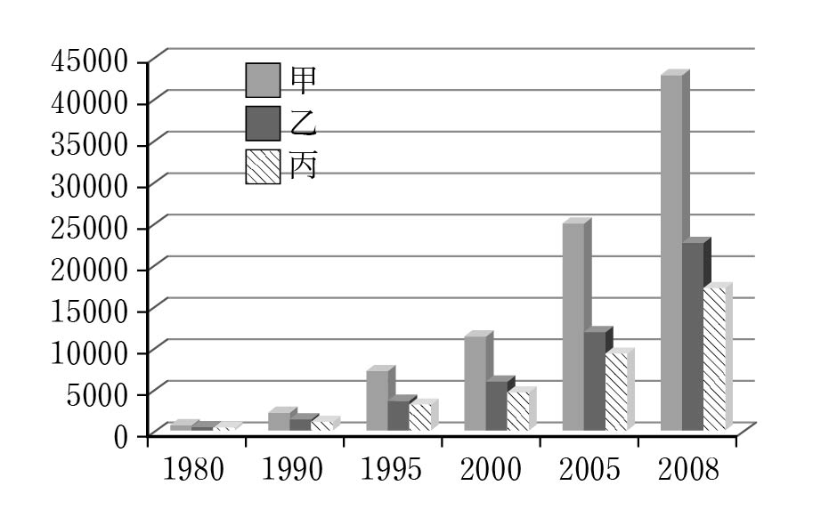

答案：(1)東部、中部、西部。  
(2)乙。

題號：0302-00004　　　\*085404-0302-00004\*　　　難易度：易　　　出處：精選試題

綜合考量區域內各種地理因素，將中國分為六大地區。請搭配地圖及區域特性描述，寫下正確答案：  
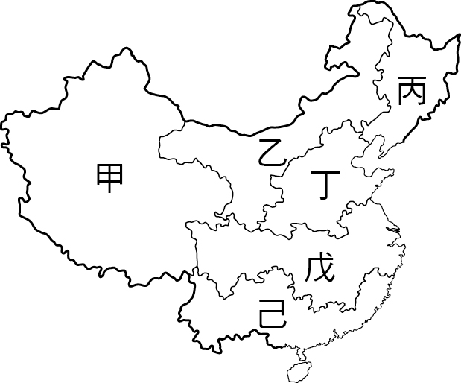  
(1)有北回歸線橫貫，高溫、多雨，且山丘多、平原少，河川富水力，族系語言複雜。  
(2)多平原、丘陵，副熱帶季風氣候為主，農業興盛，水陸運輸便利，是全國精華區。  
(3)多平原、高原，水旱災頻繁，開發歷史較早，煤產豐富，有棉花、小麥等農作物生產，陸運交通便利。  
(4)山環水抱，平原廣大，森林資源豐富，重工業發達，鐵路網密度全國第一。  
(5)多高原，氣候乾燥，居民多以畜牧為生，多蒙族分布。  
(6)多高山、高原，氣候寒冷而乾燥，交通不便，人口稀少，經濟較落後。

答案：(1)己。  
(2)戊。  
(3)丁。  
(4)丙。  
(5)乙。  
(6)甲。

解析：(1)己為華南地區。  
(2)戊為華中地區。  
(3)丁為華北地區。  
(4)丙為東北地區。  
(5)乙為塞北地區。  
(6)甲為西部地區。

題號：0302-00005　　　\*085404-0302-00005\*　　　難易度：中　　　出處：精選試題

中國在經濟改革開放後，哪三個地區發展迅速，讓東部經濟地帶成為中國經濟發展的先驅？

答案：長三角、珠三角、渤三角。

題號：0302-00006　　　\*085404-0302-00006\*　　　難易度：中　　　出處：指考試題

我國教育部審定的高級中學地理教科書多將中國大陸分成六大地理區，主要以地形、氣候二要素的均質原則劃分。附圖為一位中國大陸學者依經濟條件所劃分的中國十大區域，附表則是中國十大區域的基本經濟資料。請問：  
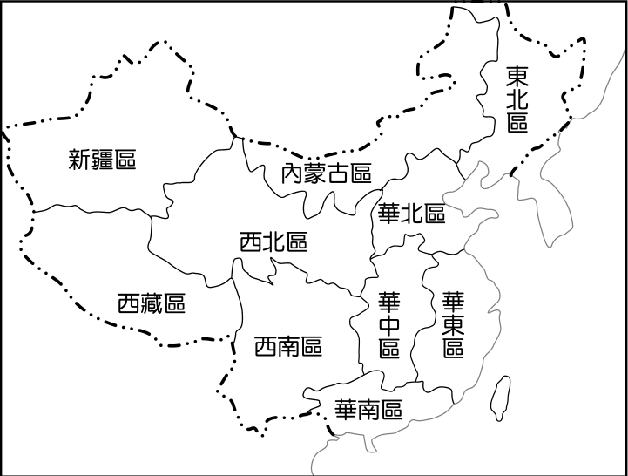  
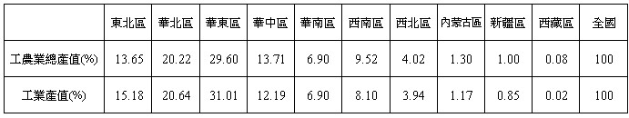  
(1)圖中的華東區主要包含我國高級中學教科書的哪三個地理區？（全部答對才給分）  
(2)華東與華中因經濟發展的差異被劃分為兩區。請問該二區發展差異主因是哪一項全國性經濟政策所造成？  
(3)附表中有三個區域雖然有較高的經濟產值，但其農業產值所占的比重，相對遠低於其工業產值。這是指哪三個區域？（全部答對才給分）此三個區域共同的地理區位特色為何？

答案：(1)華北、華中、華南區。  
(2)沿海地區設「經濟特區」，發展海洋取向的外向型經濟。  
(3)東北區、華北區、華東區，臨海位置。

題號：0302-00007　　　\*085404-0302-00007\*　　　難易度：中　　　出處：精選試題

附圖為2004年中國三大經濟地帶三級產業比重圖。請問：  
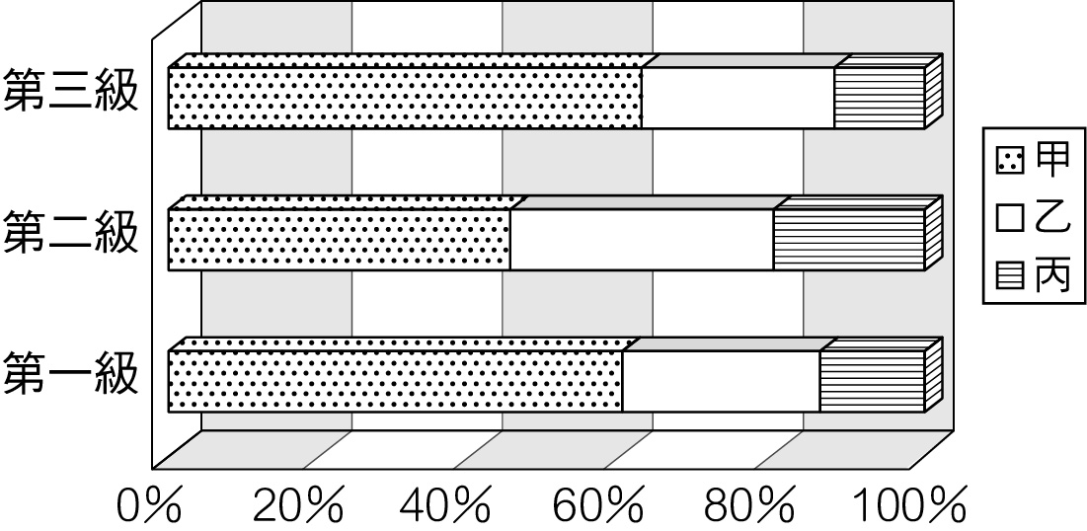  
(1)依照三級產業比重的特徵判斷，寫出甲、乙、丙分別代表哪三大經濟地帶？  
(2)下列有關三大經濟地帶的敘述，何者錯誤？　(A)三大經濟地帶的發展，受自然環境、資源分布、交通難易程度、政府計畫性經濟政策的影響　(B)以中國整體的技術水準、經濟效益分析、土地和礦產等自然資源來看，呈現由東向西漸次遞減現象　(C)三大經濟地帶的優勢與限制不同，應採取不同的發展策略　(D)三大經濟地帶的產業發展差距持續擴大。  
(3)請舉出能夠平衡三大經濟地帶經濟發展的政策（任寫兩項）。

答案：(1)甲──東部，乙──中部，丙──西部。  
(2)B。  
(3)青藏鐵路、南水北調、（西電東送）。

解析：(2)土地和礦產西部為多。  
(3)青藏鐵路、南水北調、西電東送等工程建設，有助於縮小區域差距。

題號：0302-00008　　　\*085404-0302-00008\*　　　難易度：中　　　出處：精選試題

缺電、缺工、缺資金是中國沿海中小企業目前的共同困境，針對以上三缺，中國沿海各城市無不採取措施全力因應。請問：  
(1)針對沿海缺電問題，中國政府有何重大計畫改善此一困境？  
(2)部分城市推動兩岸貨幣直接兌換試點，以避免美元作為中間貨幣的匯差。請問：以上措施對三缺中的何者幫助最大？

答案：(1)西電東送。  
(2)缺資金。